 | الأمم المتحدة | A/HRC/25/63
 | الجمعية العامة |  | Distr.: General  7 February 2014  Arabic  Original: English
مجلس حقوق الإنسان
الدورة الخامسة والعشرون
البند 4 من جدول الأعمال
حالات حقوق الإنسان التي تتطلّب اهتمام المجلس بها
تقرير لجنة التحقيق بشأن حقوق الإنسان في جمهورية كوريا الشعبية الديمقراطية*
موجز
يتضمن هذا التقرير النتائج والتوصيات الرئيسية الصادرة عن لجنة التحقيق بشأن حقوق الإنسان في جمهورية كوريا الشعبية الديمقراطية**.

المحتويات
الفقـرات الصفحة
أولاً - مقدمة 1-2 3
ثانياً - الولاية والمنهجية 3-23 3
ألف - عدم تعاون جمهورية كوريا الشعبية الديمقراطية 9-11 4
باء - أساليب العمل 12-20 5
جيم - الإطار القانوني ومعيار إثبات الانتهاكات المبلغ عنها 21-22 6
دال - حفظ الشهادات وسجلاتها 23 7
ثالثاً - النتائج الرئيسية التي توصلت إليها اللجنة 24-73 7
ألف - انتهاكات حرية الفكر وحرية التعبير وحرية الدين 26-31 8
باء - التمييز 32-37 9
جيم - انتهاكات حرية التنقل والإقامة 38-45 11
دال - انتهاكات الحق في الغذاء والجوانب المتعلقة بالحق في الحياة 46-55 12
هاء - الاحتجاز التعسفي والتعذيب والإعدامات ومعسكرات الاعتقال 56-63 14
واو - الاختطاف والاختفاء القسري من بلدان أخرى 64-73 16
رابعاً - الجرائم في حق الإنسانية 74-79 18
خامساً - الاستنتاجات والتوصيات 80-94 19
Annexes
I. Correspondence with the Supreme Leader of the Democratic People’s Republic of Korea
and First Secretary of the Workers’ Party of Korea, Kim Jong-un 28
II. Correspondence with China 31
أولاً- مقدمة
1- أنشأ مجلس حقوق الإنسان، بموجب قراره 22/13 المعتمد في 21 آذار/مارس 2013، لجنة التحقيق بشأن حقوق الإنسان في جمهورية كوريا الشعبية الديمقراطية. وكلف المجلس اللجنة، في القرار 22/13، بالتحقيق في الانتهاكات المنهجية والواسعة النطاق والجسيمة لحقوق الإنسان في هذه الدولة بغية ضمان المساءلة التامة، لا سيما عن الانتهاكات التي يمكن أن تُعدّ جرائم ضد الإنسانية.
2- وفي 7 أيار/مايو 2013، أعلن رئيس مجلس حقوق الإنسان تعيين السيد مايكل كيربي (أستراليا) وسونيا بيسيركو (صربيا) اللذين انضما إلى السيد مرزوقي داروسمان (إندونيسيا)، المقرر الخاص المعني بحالة حقوق الإنسان في جمهورية كوريا الشعبية الديمقراطية، للعمل كأعضاء في لجنة التحقيق. وعُيّن السيد كيربي رئيساً للجنة. ونفذت اللجنة الولاية التي أسندتها إليها الدول الأعضاء في مجلس حقوق الإنسان، واضعة في اعتبارها قرار المجلس إحالة تقارير اللجنة إلى جميع الهيئات ذات الصلة في الأمم المتحدة وإلى الأمين العام لاتخاذ الإجراءات المناسبة.
ثانياً- الولاية والمنهجية⁽⁾
3- يرد بيان الولاية المسندة إلى لجنة التحقيق في الفقرة 5 من قرار مجلس حقوق الإنسان 22/13، حيث أشار المجلس، بشكل محدد، إلى الفقرة 31 من تقرير المقرر الخاص المعني بحالة حقوق الإنسان في جمهورية كوريا الشعبية الديمقراطية لعام 2013⁽⁾. وخلصت اللجنة، استناداً إلى قراءتها للفقرتين مقترنتين، إلى أنها مكلفّة بالتحقيق في الانتهاكات المنهجية والواسعة النطاق والجسيمة لحقوق الإنسان في جمهورية كوريا الشعبية الديمقراطية، ولا سيما في المجالات الموضوعية التسعة التالية:
- انتهاكات الحق في الغذاء؛
- جميع الانتهاكات المرتبطة بمعسكرات الاعتقال؛
- التعذيب والمعاملة اللاإنسانية؛
- الاعتقال والاحتجاز التعسفيان؛
- ممارسة التمييز، لا سيما في سياق الحرمان العام من حقوق الإنسان والحريات الأساسية وانتهاكها؛
- انتهاكات حرية التعبير؛
- انتهاكات الحق في الحياة؛
- انتهاكات حرية التنقل؛
- حالات الاختفاء القسري، بما فيها حالات اختطاف رعايا دول أخرى.
4- والقائمة الواردة أعلاه ليست جامعةً مانعةً. فقد حققت اللجنة أيضاً، عند الاقتضاء، في انتهاكات ترتبط ارتباطاً وثيقاً بمجال من المجالات التسعة.
5- وتشير الولاية كذلك إلى أن التحقيق ينبغي أن يتوخى بلوغ ثلاثة أهداف مترابطة هي كالتالي:
(أ) مواصلة التحقيق في انتهاكات حقوق الإنسان وتوثيقها؛
(ب) جمع روايات الضحايا والجناة وتوثيقها؛
(ج) ضمان المساءلة.
6- وقد أولت اللجنة اهتماماً خاصاً للانتهاكات الجنسانية، لا سيما العنف ضد المرأة وأثر الانتهاكات على فئات خاصة، بما في ذلك النساء والأطفال.
7- ولا تحصر الفقرة 5 من قرار المجلس 22/13 النطاق الزمني لعمل لجنة التحقيق في مدة محددة من فترة وجود جمهورية كوريا الشعبية الديمقراطية.
8- وفيما يتعلق بالنطاق الجغرافي لعمل اللجنة، فسرت اللجنة ولايتها على أنها تشمل الانتهاكات المرتكبة فوق أراضي جمهورية كوريا الشعبية الديمقراطية، بالإضافة إلى الانتهاكات التي تنطوي على أعمال تتجاوز حدود الولاية الإقليمية ويكون مصدرها الدولة، كحالات الاختطاف من بلدان أخرى. كما نظرت اللجنة في الانتهاكات التي قد تكون سبباً في حدوث الانتهاكات في جمهورية كوريا الشعبية الديمقراطية أو نتيجة مباشرة لها، وخلصت إلى نتائج بشأن مدى المسؤولية الواقعة على دول أخرى.
ألف- عدم تعاون جمهورية كوريا الشعبية الديمقراطية
9- حثّ مجلس حقوق الإنسان، في قراره 22/13، حكومة جمهورية كوريا الشعبية الديمقراطية على التعاون الكامل مع لجنة التحقيق والسماح لأعضائها بدخول البلد دون قيد، وتزويدهم بجميع المعلومات اللازمة ليتسنى لهم الوفاء بولايتهم. وعلى إثر اعتماد القرار 22/13 مباشرة، أعلنت جمهورية كوريا الشعبية الديمقراطية على الملأ أنها "سترفض القرار وتتجاهله تماماً". وفي رسالة مؤرخة 10 أيار/مايو 2013، أبلغت رئيس مجلس حقوق الإنسان أنها "ترفض لجنة التحقيق رفضاً تاماً وباتاً". ومن المؤسف أن هذا الموقف لم يتغير رغم المحاولات العديدة للجنة من أجل التعاون.
10- ولم تردّ جمهورية كوريا الشعبية الديمقراطية على طلبات اللجنة المتكررة لدخول البلد والحصول على معلومات عن حالة حقوق الإنسان (انظر الفرع الثالث أدناه).
11- وأطلعت اللجنة حكومة جمهورية كوريا الشعبية الديمقراطية على تفاصيل النتائج التي خلصت إليها (A/HRC/25/CRP.1) ودعتها إلى التعليق عليها وتصويب الوقائع. كما أدرج موجز يتضمن المسائل الأكثر مدعاة للقلق، لا سيما النتائج الرئيسية المتعلقة بالجرائم المرتكبة ضد الإنسانية، في رسالة موجهة إلى القائد الأعلى لجمهورية كوريا الشعبية الديمقراطية، كيم جونغ أون (انظر المرفق الأول). ووجهت اللجنة الانتباه في الرسالة إلى مبدأ مسؤولية القيادة والرؤساء المنصوص عليه في القانون الجنائي الدولي، وحثت القائد الأعلى على منع وقمع الجرائم ضد الإنسانية، وضمان ملاحقة الجناة وتقديمهم إلى القضاء.
باء- أساليب العمل
12- حصلت اللجنة، في ظل استحالة الوصول إلى جمهورية كوريا الشعبية الديمقراطية، على شهادات مباشرة من خلال جلسات استماع علنية اتسمت بالشفافية وتقيدت بالأصول المرعية ووفرت الحماية للضحايا والشهود. إذ أدلى أكثر من 80 شاهداً وخبيراً بإفاداتهم علناً وقدموا معلومات محددة ومفصلة وهامة للغاية، وهي معلومات غالباً ما كان الإدلاء بها يتطلب قدراً كبيراً من الشجاعة.
13- وعُقدت جلسات استماع علنية في سيؤول (من 20 إلى 24 آب/أغسطس 2013)، وطوكيو (في 29 و30 آب/أغسطس 2013)، ولندن (في 23 تشرين الأول/أكتوبر 2013) وواشنطن العاصمة (في 30 و31 تشرين الأول/أكتوبر 2013)⁽⁾. ودعت اللجنة سلطات جمهورية كوريا الشعبية الديمقراطية إلى المرافعة في جلسات الاستماع لكنها لم تتلق أي رد.
14- وأجرت اللجنة وأمانتها أكثر من 240 مقابلة سرية مع الضحايا وشهود آخرين.
15- وفي شهر تموز/يوليه 2013، وجهت اللجنة دعوة إلى جميع الدول الأعضاء في الأمم المتحدة وأصحاب المصلحة المعنيين لتقديم بيانات خطية. وحتى وقت وضع الصيغة النهائية لهذا التقرير ورد 80 بياناً من هذا القبيل.
16- وقامت اللجنة بزيارات رسمية إلى جمهورية كوريا واليابان وتايلند والمملكة المتحدة لبريطانيا العظمى وأيرلندا الشمالية والولايات المتحدة الأمريكية.
17- والتمست اللجنة الوصول إلى الصين لإجراء تحقيقات والتشاور مع مسؤولي الحكومة والخبراء المحليين. وعقد اجتماع عمل في تموز/يوليه 2013 قدم خلاله هذا الطلب. وطلبت اللجنة الوصول إلى أجزاء من الصين تقع على حدود جمهورية كوريا الشعبية الديمقراطية. وفي 7 تشرين الثاني/نوفمبر 2013، قدمت اللجنة، طلباً آخر للحصول على دعوة لزيارة الصين. وفي 20 تشرين الثاني/نوفمبر 2013، أبلغت البعثة الدائمة للصين في جنيف الأمانةَ أنه سيتعذر توجيه دعوة إلى اللجنة بالنظر إلى موقف الدولة من الولايات المعنية ببلدان محددة، لا سيما في شبه الجزيرة الكورية. وفي رسالة متابعة مؤرخة 16 كانون الأول/ديسمبر 2013، طلبت اللجنة الحصول على معلومات عن وضع مواطني جمهورية كوريا الشعبية الديمقراطية وأطفالهم في الصين، ممن رحلوا قسراً إلى الجمهورية وعن التعاون معها بهذا الشأن، وعن الاتجار بالأشخاص وغير ذلك من المسائل المتصلة بولاية اللجنة (انظر المرفق الثاني).
18- وقد تواصلت اللجنة مع عدد من كيانات الأمم المتحدة والجهات الأخرى الفاعلة في المجال الإنساني. وهي تشعر بالأسف لأن كيانات وجهات فاعلة أخرى لم تستطع تقديم المعلومات ذات الصلة. وتعرب اللجنة عن امتنانها لمفوّضية الأمم المتحدة السامية لحقوق الإنسان (المفوضية) على ما قدمته من دعم. وقد حظيت اللجنة بدعم لا يقدر بثمن من عدد من المنظمات غير الحكومية التي توثق انتهاكات حقوق الإنسان في جمهورية كوريا الشعبية الديمقراطية توثيقاً دقيقاً على الرغم من قلة الموارد المالية المتاحة لها.
19- وكان أكبر تحدٍ واجهته اللجنة في تحقيقاتها، إلى جانب تعذر الوصول إلى جمهورية كوريا الشعبية الديمقراطية، خوف الشهود من التعرض لأعمال انتقامية. إذ كان معظم الشهود المحتملين المقيمين خارج الدولة يخافون من الإدلاء بأقوالهم ولو في إطار السرية بسبب خشيتهم على سلامة أفراد أسرهم وتصورهم بأن السلطات لا تزال تراقب تصرفاتهم في الخفاء.
20- وقد أولت اللجنة اهتماماً خاصاً لحماية الضحايا والشهود، وهي تُذكّر بأن مسؤولية حماية الضحايا والشهود وغيرهم من الأشخاص المتعاونين مع اللجنة تقع، في المقام الأول، على عاتق الدول التي يقيمون فيها أو يحملون جنسيتها. ولذلك، فإن اللجنة تحث الدول الأعضاء على أن تتخذ تدابير إضافية لتوفير الحماية عند الاقتضاء.
جيم- الإطار القانوني ومعيار إثبات الانتهاكات المبلغ عنها
21- لدى تقييم حالة حقوق الإنسان في جمهورية كوريا الشعبية الديمقراطية، استندت اللجنة في المقام الأول إلى الالتزامات القانونية الملزمة التي تعهد بها البلد طوعاً كدولة طرف في العهد الدولي الخاص بالحقوق المدنية والسياسية، والعهد الدولي الخاص بالحقوق الاقتصادية والاجتماعية والثقافية، واتفاقية حقوق الطفل، واتفاقية القضاء على جميع أشكال التمييز ضد المرأة. كما نظرت اللجنة، عند الاقتضاء، في الالتزامات ذات الصلة الواقعة على عاتق الدول الأخرى، بما في ذلك حظر الإعادة القسرية بموجب القانون الدولي للاجئين والقانون الدولي لحقوق الإنسان. وقُيِّمت المسائل المتصلة بالجرائم ضد الإنسانية استناداً إلى التعاريف الواردة في القانون الجنائي الدولي العرفي وفي نظام روما الأساسي للمحكمة الجنائية الدولية.
22- وتستند النتائج التي توصلت إليها اللجنة إلى معيار الإثبات المتمثل في وجود "أسباب معقولة". وخلصت إلى وجود أسباب معقولة تدل على وقوع حدث أو نمط من السلوك كلما اطمأنت إلى أن مجموعة المعلومات التي حصلت عليها هي معلومات موثوقة ومتطابقة مع مواد أخرى، ويمكن أن تحمل أي شخص عاقل له من الحصافة ما للشخص العادي على الاعتقاد بأن ذلك الحدث أو النمط من السلوك قد وقع.
دال- حفظ الشهادات وسجلاتها
23- خُزنت جميع المعلومات التي جمعتها اللجنة، بما فيها المعلومات المتعلقة بفرادى الجناة، في قاعدة بيانات إلكترونية سرية. وأذنت اللجنة للمفوضية، بوصفها أمانة للجنة، بإتاحة إمكانية الاطلاع على محتوى قاعدة البيانات للسلطات المختصة التي تجري تحقيقات موثوقة بهدف ضمان المساءلة عن الجرائم والانتهاكات الأخرى المرتكبة، وكشف حقيقة الانتهاكات المرتكبة، أو تنفيذ الجزاءات المحددة الأهداف التي فرضتها الأمم المتحدة ضد أفراد معينين أو مؤسسات معينة. ويجب ألا تتاح إمكانية الاطلاع على هذه المعلومات إلا عندما يوافق الشهود أو مصادر المعلومات الأخرى على ذلك موافقة مستنيرة وتعالج على النحو الواجب أي شواغل تتعلق بالحماية أو شواغل تنفيذية.
ثالثاً- النتائج الرئيسية التي توصلت إليها اللجنة
24- تخلص اللجنة إلى أن جمهورية كوريا الشعبية الديمقراطية قد ارتكبت ولا تزال ترتكب انتهاكات منهجية وواسعة النطاق وجسيمة لحقوق الإنسان⁽⁾. وفي حالات كثيرة، تنطوي الانتهاكات التي ثبت للجنة وقوعها، على جرائم ضد الإنسانية ناجمة عن سياسات الدولة. إذ إن الجناة الرئيسيين هم من المسؤولين في إدارة أمن الدولة، ووزارة الأمن الشعبي، والجيش الشعبي الكوري، النيابة العامة، والقضاء، وحزب العمال الكوري، الذين يتصرفون تحت السيطرة الفعلية للأجهزة المركزية لحزب العمال الكوري، ولجنة الدفاع الوطني، والقائد الأعلى لجمهورية كوريا الشعبية الديمقراطية.
25- وتشدد اللجنة على أن حالة حقوق الإنسان السائدة حالياً في جمهورية كوريا الشعبية الديمقراطية قد رسمت ملامحها التجارب التاريخية للشعب الكوري. فالهياكل الاجتماعية الكونفوشيوسية وتجربة الاحتلال الاستعماري الياباني قد أسهمت، إلى حد ما، في بناء الهياكل والمواقف السياسية السائدة في البلد حالياً. والتقسيم الذي فُرض على شبه الجزيرة الكورية، والدمار الشامل الذي سببته الحرب الكورية، وأثر الحرب الباردة أمور ولدّت عقلية انعزالية ونفوراً من القوى الخارجية يُستخدمان مبرراً للقمع الداخلي. وقد يكون من الأسهل فهم خصوصية انتهاكات حقوق الإنسان ونطاقها العام من خلال تقييم طبيعة نظام الدولة السياسي الذي يقوم على حزب واحد يتزعمه قائد أعلى أوحد، وإيديولوجية توجيهية معقدة واقتصاد مخطط مركزياً⁽⁾.
ألف- انتهاكات حرية الفكر وحرية التعبير وحرية الدين
26- من أبرز السمات التي طبعت الدولة طوال تاريخ جمهورية كوريا الشعبية الديمقراطية ادعاؤها الحق في الاحتكار المطلق للمعلومات والتحكم في الحياة الاجتماعية المنظمة تحكماً تاماً. وتخلص اللجنة إلى وجود حرمان شبه كامل من الحق في حرية الفكر والضمير والدين فضلاً عن الحرمان من الحق في حرية الرأي وحرية التعبير وحرية الوصول إلى المعلومات وحرية تكوين الجمعيات.
27- وتدير الدولة آلة للتلقين العقائدي الشامل تمتد جذوره من مرحلة الطفولة لتنشر شكلاً من أشكال عبادة الشخصية الرسمية والولاء المطلق للقائد الأعلى (Suryong)، ما يقصي، فعلياً، أي فكر مستقل عن الإيديولوجيا الرسمية والدعاية التي تروج لها الدولة. وتستعين جمهورية كوريا الشعبية الديمقراطية بالدعاية كذلك في الحض على الكراهية القائمة على النعرة القومية تجاه أعداء الدولة الرسميين بما في ذلك اليابان والولايات المتحدة الأمريكية وجمهورية كوريا ومواطنيها.
28- وتكاد الأنشطة الاجتماعية التي يمارسها المواطنون من الأعمار كافة تخضع جميعها لمراقبة حزب العمال الكوري. فالدولة قادرة على أن ترصد حركة المواطنين وتملي عليهم أنشطتهم اليومية من خلال الجمعيات التي يتولى الحزب إدارة شؤونها والإشراف عليها، ويُجبَر المواطنون على الانضمام إليها. وتتغلغل الدولة، من خلال ممارسة هذه الرقابة، في الحياة الخاصة لجميع المواطنين حرصاً منها على عدم إغفال أي انتقاد يعبر عنه ضد النظام السياسي أو قيادته. ويعاقب المواطنون على أي أنشطة "معادية للدولة" أو تعبير عن مواقف معارضة. ويكافأ المواطنون على الوشاية بغيرهم من المواطنين ممن يشتبه في ارتكابهم هذه "الجرائم".
29- ويُحرم المواطنون من الحق في الوصول إلى المعلومات المستقاة من مصادر مستقلة؛ وتعتبر وسائط الإعلام التي تخضع لسيطرة الدولة المصدر الوحيد للمعلومات في جمهورية كوريا الشعبية الديمقراطية. وتُفرض قيود صارمة على البث التلفزي والإذاعي فضلاً عن الوصول إلى خدمة الإنترنت، وتمارس رقابة مشددة على المحتوى الإعلامي برمته ويلزم الإعلام بالتقيد بالتوجيهات الصادرة عن حزب العمال الكوري. وتراقب المكالمات الهاتفية التي تكاد تنحصر في الاتصالات المحلية بين المواطنين. ويعاقب المواطنون على مشاهدة البرامج التلفزيونية والاستماع إلى البرامج الإذاعية الأجنبية، بما في ذلك الأفلام والمسلسلات الأجنبية.
30- وقد سمح تعاظم قوى السوق والتقدم في مجال تكنولوجيا المعلومات بزيادة فرص الوصول إلى المعلومات الواردة من خارج البلد مع تزايد دخول المعلومات ووسائط الإعلام من جمهورية كوريا والصين. ولذلك تواجه الدولة في احتكارها للمعلومات تحدياً يتمثل في تزايد تدفق المعلومات من الخارج وما ولده ذلك من فضول عند الشعب للاطلاع على "حقائق" غير تلك التي تروج لها الدولة في دعايتها. وتسعى السلطات إلى الحفاظ على احتكارها للمعلومات عبر أعمال القمع وفرض عقوبات قاسية.
31- وتعتبر الدولة انتشار الديانة المسيحية تهديداً خطيراً للغاية، لأنها تناهض إيديولوجيا عبادة الشخصية الرسمية وتوفر قاعدة للتنظيم الاجتماعي والسياسي والتفاعل خارج فلك الدولة. وعدا عن الكنائس القليلة المنظمة التي تخضع لسيطرة الدولة، يُمنع المسيحيون من ممارسة شعائر دينهم ويتعرضون للاضطهاد. ومن يُضبط وهو يمارس شعائر الدين المسيحي تُفرض عليه عقوبات صارمة، ما يشكل انتهاكاً للحق في حرية الدين وحظر التمييز الديني.
باء- التمييز
32- تصوّر جمهورية كوريا الشعبية الديمقراطية نفسها كدولة أصبحت فيها المساواة وانعدام التمييز والتساوي في الحقوق في جميع القطاعات أمراً ناجزاً ونافذاً بالكامل. والواقع أن المجتمع مقسم بشدة إلى طبقات وتتجذر فيه أنماط التمييز رغم تبدل هذه الأنماط إلى حد ما بفعل التغيرات التي حملتها قوى السوق والتقدم التكنولوجي، وهي تغيرات تحدث تحولات على الصعيدين الاجتماعي والاقتصادي. وتشهد جمهورية كوريا الشعبية الديمقراطية استشراء التمييز الذي يحظى برعاية الدولة لكنه تمييز آخذ في التحول أيضاً. وتعود جذور التمييز إلى نظام سونغ بون، الذي يصنف الناس على أساس الانتماء إلى الطبقة الاجتماعية والولادة وفقاً لما تقرره الدولة، كما يأخذ النظام بعين الاعتبار الآراء السياسية والدين. ويتقاطع نظام سونغ بون مع التمييز القائم على نوع الجنس الذي لا يقل استشراء. ويمارَس التمييز أيضاً على أساس الإعاقة رغم ظهور علامات تشير إلى أن الدولة ربما تكون قد شرعت في معالجة هذه المسألة بالذات.
33- وقد كان نظام سونغ بون العامل الأهم في تحديد المكان الذي يسمح للفرد بالعيش فيه؛ ونوع المسكن الذي يحصل عليه؛ ونوع النشاط المهني الذي يخصص له؛ وما إذا كان بإمكانه بالفعل الالتحاق بالمدرسة، والجامعة بوجه خاص؛ ومقدار الطعام الذي يحصل عليه؛ وحتى الشخص الذي يمكن أن يقترن به. وزاد من تعقيد هذا التمييز التقليدي الممارس في إطار نظام سونغ بون اتساع نطاق تطبيق سياسة السوقنة في جمهورية كوريا الشعبية الديمقراطية وتزايد نفوذ المال، بما في ذلك النقد الأجنبي، وتأثيره في تزايد على قدرة الناس على زيادة فرص حصولهم على حقوقهم الاقتصادية والاجتماعية والثقافية. وفي الوقت عينه، يزداد تهميش شرائح كبيرة من السكان الذين يفتقرون إلى الموارد ولا يصب نظام سونغ بون في مصلحتهم، ويتعرضون لأنماط أخرى من التمييز بالنظر إلى انهيار الخدمات العامة الأساسية أو فرض رسوم مقابل الحصول عليها في الوقت الحالي.
34- أما الإصلاحات المبكرة الرامية إلى ضمان المساواة بصورة قانونية رسمية فلم تؤد إلى تحقيق المساواة بين الجنسين. إذ ظل التمييز ضد المرأة مستشرياً في جميع الجوانب الاجتماعية. بل لعله آخذ في التزايد في ظل استغلال الدولة الخاضعة لهيمنة الذكور للنساء المتقدمات اقتصادياً والنساء المهمشات على حد سواء. وقد شرعت العديد من النساء، بدافع نزعة البقاء أثناء فترة المجاعة في التسعينيات من القرن الماضي، في تشغيل أسواق خاصة. بيد أن الدولة فرضت قيوداً كثيرة على الأسواق التي يهيمن عليها العنصر النسائي. كما يتجلى التمييز القائم على نوع الجنس في استهداف النساء بدفع الرشاوى أو الغرامات. وهناك دلائل ظهرت مؤخراً على أن المرأة بدأت تعترض على هذه الممارسات وتقاومها.
35- ولم يواكب التقدم الاقتصادي الذي أحرزته المرأة تقدم في المجالين الاجتماعي والسياسي. فتجذّر المواقف التقليدية القائمة على سلطة الأب وأعمال العنف الممارس ضد النساء لا تزال منتشرة في جمهورية كوريا الشعبية الديمقراطية. وقد فرضت الدولة على المرأة قيوداً تمييزية على نحو سافر بهدف تكريس الصورة النمطية الجنسانية للمرأة الكورية ككائن طاهر وبرئ. وتنتشر ممارسة العنف الجنسي والعنف القائم على نوع الجنس ضد المرأة في جميع المجالات الاجتماعية. ولا توفر الدولة للضحايا الحماية أو خدمات الدعم أو إمكانية اللجوء إلى القضاء. وفي المجال السياسي، لا تمثل النساء سوى 5 في المائة من الكوادر السياسية العليا و10 في المائة من موظفي الحكومة المركزية.
36- كما يتقاطع التمييز ضد المرأة مع عدد من الانتهاكات الأخرى لحقوق الإنسان، ما يجعل المرأة في حالة ضعف. فانتهاكات الحق في الغذاء وفي حرية التنقل جعلت النساء والفتيات عرضة للاتجار وزادت من حجم انخراطهن في ممارسة المقايضة بالجنس والدعارة. ويشكل الحرمان الكامل من حرية التعبير وحرية تكوين الجمعيات عاملاً كبيراً من العوامل التي أسهمت في وضع اللامساواة الذي تعيشه المرأة بصفة عامة مقارنة بالرجل. وأدت هذه القيود، في جملة أمور، إلى منع النساء من الدفاع الجماعي، عن حقوقهن كما يفعل غيرهن من النساء في أنحاء أخرى من العالم.
37- وإذا كانت جميع المجتمعات تمارس التمييز إلى حد ما، فإن جمهورية كوريا الشعبية الديمقراطية تمارس شكلاً من التمييز الرسمي كان له أثر كبير جداً على تمتع الأفراد بحقوق الإنسان. وبالنظر إلى حجم سيطرة الدولة الذي يخرج عن المألوف، يؤثر هذا التمييز الرسمي على الشعب في معظم مناحي حياته. ويبقى التمييز من أهم الوسائل التي تستخدمها القيادة للحفاظ على سيطرتها في وجه ما تتصور أنه تهديدات داخلية وخارجية.
جيم- انتهاكات حرية التنقل والإقامة
38- تُثبَّت أنظمة التلقين العقائدي والتمييز القائم على أساس الانتماء الطبقي ويحافظ عليها عبر سياسة المباعدة بين المواطنين وعزلهم عن العالم الخارجي، ما يشكل انتهاكاً للحق في حرية التنقل.
39- وفي جمهورية كوريا الشعبية الديمقراطية، تفرض الدولة على المواطنين مكان الإقامة والعمل منتهكة بذلك حقهم في حرية الاختيار. وعلاوة على ذلك، تستند الدوافع الكامنة وراء إلزام الأفراد بمكان الإقامة والعمل الذي تحدده الدولة إلى التمييز القائم على نظام سونغ بون. وقد أدى ذلك إلى ظهور مجتمع يعاني من تفرقة اجتماعية واقتصادية ومادية، حيث يسمح لمن يُعدّ من الموالين السياسيين للقيادة بالإقامة والعمل في أماكن مؤاتية بينما تُستبعد أسر الأشخاص المشتبه فيهم سياسياً إلى المناطق المهمشة. وتُعدّ بيونغ يانغ، بوضعها الخاص كمدينة لا يسكنها إلا الأكثر ولاءً للدولة، مثالاً على نظام التفرقة هذا.
40- ومجرد مغادرة المقاطعة بصورة مؤقتة أو السفر داخل البلد دون تصريح رسمي هو أمر ممنوع على المواطنين. وتنبع هذه السياسية من الرغبة في تكريس ظروف عيش متفاوتة، والحد من تدفق المعلومات وتعزيز سيطرة الدولة إلى أقصى حد، على حساب الروابط الاجتماعية والأسرية.
41- وبغية الحفاظ على صورة بيونغ يانغ نقية لا تشوبها شائبة، تعمل الدولة بشكل منهجي على نفي أسر بكاملها من العاصمة إذا ما أتى أحد أفرادها سلوكاً يعد جرماً خطيراً أو عملاً خاطئاً من الناحية السياسية. وللسبب عينه، يتعرض عدد كبير من أطفال الشوارع الذي يهاجرون سراً إلى بيونغ يانغ وغيرها من المدن - بحثاً عن الطعام في المقام الأول - للاعتقال والإعادة القسرية إلى محافظاتهم الأصلية فيعانون لدى عودتهم الإهمال والإيداع قسراً في مؤسسات الرعاية.
42- وتفرض الدولة حظراً شبه مطلق على سفر المواطنين العاديين إلى الخارج، وهي بذلك تنتهك حقهم الإنساني في مغادرة البلاد. وعلى الرغم من تنفيذ هذا الحظر عبر تشديد الرقابة على الحدود، فإن المواطنين ما زالوا يجازفون بالهرب، إلى الصين بشكل أساسي. وعندما يقبض عليهم أو يعادون قسراً يعمد المسؤولون في جمهورية كوريا الشعبية الديمقراطية بشكل منهجي إلى اضطهادهم وتعذيبهم واحتجازهم بصورة تعسفية لفترات طويلة، ويمارسون عليهم في بعض الحالات، العنف الجنسي بما في ذلك أثناء عمليات التفتيش التقحمي. وتُخضع النساء الحوامل اللواتي تتم إعادتهن إلى بلدهن للإجهاض القسري بانتظام، وغالباً ما يقتل مواليد النساء العائدات. وترتكب هذه الممارسات بدافع المواقف العنصرية تجاه الأطفال الكوريين ذوي العرق المختلط، وبنية الإمعان في معاقبة النساء اللواتي غادرن البلد وعاشرن، كما يُظنّ، رجالاً صينيين. ومن يثبت أنه كان على اتصال بمسؤولين أو مواطنين من جمهورية كوريا أو بكنائس مسيحية يمكن أن "يختفي" قسراً في معسكرات الاعتقال السياسي، أو يسجن في السجون العادية أو حتى يعدم بإجراءات موجزة.
43- وعلى الرغم من الانتهاكات الجسيمة لحقوق الإنسان التي تنتظر الأشخاص الذين يعادون إلى الوطن، تتشدد الصين في تطبيق سياسة الإعادة القسرية لمواطني جمهورية كوريا الشعبية الديمقراطية الذين يعبرون الحدود بصورة غير قانونية. وتفعل الصين ذلك تطبيقاً لنظرتها إلى هؤلاء الأشخاص باعتبارهم مهاجرين (غير شرعيين) لأسباب اقتصادية. ومع ذلك، فإن كثيراً من هؤلاء الرعايا التابعين لجمهورية كوريا الشعبية الديمقراطية ينبغي الاعتراف بهم كلاجئين فارين من الاضطهاد أو لاجئين في عين المكان، وبالتالي يحق لهم الحصول على الحماية الدولية. وعندما تقوم الصين بإعادة مواطني جمهورية كوريا الشعبية الديمقراطية قسراً، فإنها تنتهك بذلك التزاماتها باحترام مبدأ عدم الإعادة القسرية المنصوص عليه في القانون الدولي للاجئين والقانون الدولي لحقوق الإنسان. وفي بعض الحالات، يتبين أيضاً أن المسؤولين الصينيين يقدمون إلى نظرائهم في جمهورية كوريا الشعبية الديمقراطية معلومات عن الأشخاص الذين يُقبض عليهم.
44- وممارسة التمييز ضد المرأة وهشاشة وضعها في جمهورية كوريا الشعبية الديمقراطية، فضلاً عن احتمال إعادتها قسراً، أمور تُعرّض النساء بشدة للوقوع ضحية الاتجار بالأشخاص. فكثير من النساء يتجر بهن بالقوة أو الخداع انطلاقاً من جمهورية كوريا الشعبية الديمقراطية إلى الصين أو بداخلها لأغراض استغلالهن في الزيجات القسرية أو المعاشرة غير الشرعية في ظروف قهرية. وتشير التقديرات إلى أن في الصين حالياً 20 ألف طفل من أمهات من جمهورية كوريا الشعبية الديمقراطية، وهم محرومون من حقوقهم في تسجيل الولادة وفي الحصول على الجنسية والتعليم والرعاية الصحية لأنه لا يمكن تسجيل ولادتهم دون تعريض الأمهات لخطر الإعادة القسرية من قِبل السلطات الصينية.
45- وقد انتهكت جمهورية كوريا الشعبية الديمقراطية، مراراً وتكراراً، التزاماتها باحترام حقوق مواطنيها الذين تربطهم روابط خاصة ببلد آخر أو تكون لهم مطالبات فيه، وهو في هذه الحالة جمهورية كوريا، في العودة إليه أو الاستفادة عوضاً عن ذلك من تسهيل التقاء الأسر التي تفرق شملها منذ زمن بعيد. وتعتبر العوائق الشديدة التي تضعها جمهورية كوريا الشعبية الديمقراطية لمنع الاتصال والتواصل مع الأقارب في جمهورية كوريا انتهاكاً للالتزامات الواقعة على عاتق الدولة بموجب القانون الدولي لحقوق الإنسان، فالقيود المفروضة هي قيود تعسفية وقاسية وغير إنسانية. وهذا ينطبق بوجه خاص على الحالة المتعلقة بإلغاء لقاءات مؤقتة اتُّفِق في السابق على أن تجمع الأسر التي تفرق شملها ولم تكن أسباب هذا الإلغاء مقنعة بتاتاً لا سيما بالنظر إلى تقدم الأشخاص المعنيين في السن.
دال- انتهاكات الحق في الغذاء والجوانب المتعلقة بالحق في الحياة
46- لا يمكن اختزال الحق في الغذاء والحق في التحرر من الجوع والحق في الحياة، في سياق الحديث عن جمهورية كوريا الشعبية الديمقراطية، في نقاش ضيق يتناول النقص الغذائي وإمكانية الحصول على سلعة من السلع. فالدولة استخدمت الغذاء كوسيلة من وسائل التحكم في السكان، وأعطت السلع التي تكتسي، في نظرها، أهمية قصوى لبقاء النظام الأولوية على السلع التي تعتبر أنه يمكن الاستغناء عنها.
47- ومصادرة الغذاء ومنعه عن المحتاجين وتوفيره لفئات أخرى يخضع لهذا المنطق. فقد مارست الدولة التمييز فيما يتعلق بالحصول على الغذاء وتوزيعه استناداً إلى نظام سونغ بون. وبالإضافة إلى ذلك، تعطي الأفضلية لأجزاء معينة من البلد، كبيونغ يانغ، على أجزاء أخرى. كما أسقطت الدولة من اعتبارها احتياجات أشدّ الفئات ضعفاً. ويُقلق اللجنة بوجه خاص استمرار سوء التغذية المزمن بين الأطفال وآثاره على المدى البعيد.
48- وقد كانت الدولة على علم بتدهور الوضع الغذائي في البلد قبل وقت طويل من توجيه أول نداء للحصول على المعونة الدولية في عام 1995. إذ لم تكن الدولة التي تتحكم في إنتاج الغذاء وتوزيعه قادرة على إمداد السكان بالغذاء الكافي منذ الثمانينيات من القرن الماضي. وحالَ انعدام الشفافية والمساءلة والمؤسسات الديمقراطية، فضلاً عن القيود المفروضة على حرية التعبير والمعلومات وتكوين الجمعيات، دون اعتماد حلول اقتصادية أفضل من الحلول التي تتماشى مع توجيهات الحزب. وتفادت الدولة إجراء إصلاحات هيكلية في المجالين الاقتصادي والزراعي خشية فقدان سيطرتها على السكان.
49- وخلال فترة المجاعة، استُخدم التلقين العقائدي الإيديولوجي للحفاظ على النظام وكان الثمن أن تفاقم الجوع إلى حد خطير وانتشرت المجاعة. وحال حجب المعلومات عن السكان دون إيجاد بدائل لنظام التوزيع العام المنهار. وأدى ذلك إلى تأخير وصول المعونة الدولية التي كان من شأنها، لو قدمت مبكراً، أن تنقذ كثيراً من الأرواح. ورغم عجز الدولة عن إمداد شعبها بالغذاء الكافي فإنها تمسكت بالقوانين والضوابط التي تجرم فعلياً استعانة الناس بآليات التكيف الأساسية، لا سيما التنقل داخل البلد أو الانتقال إلى الخارج طلباً للقوت والاتجار أو للعمل في الأسواق غير النظامية.
50- وحتى عندما كانت حالة المجاعة الشاملة على أشدها، أعاقت الدولة إيصال المعونة الغذائية عبر فرض شروط لا تستند إلى اعتبارات إنسانية. وخضعت الوكالات الإنسانية الدولية لقيود تنتهك المبادئ الإنسانية. ومنعت منظمات المعونة من تقييم الاحتياجات الإنسانية ورصد توزيع المساعدة كما ينبغي. ومنعت الدولة وصول المساعدات الإنسانية إلى بعض المناطق والفئات الأكثر تضرراً، بما في ذلك الأطفال المشردون.
51- وما برحت الدولة تقصر في الوفاء بالتزامها المتمثل في استخدام أقصى قدر من مواردها المتاحة لإطعام الجائعين. فهي تعطي الأولوية دائماً للإنفاق العسكري - غالباً على المعدات وتطوير نظم الأسلحة والبرنامج النووي - حتى في فترات المجاعة الشاملة. ومع ذلك، فإن الدولة لا تزال غير قادرة على إطعام الجنود العاديين في جيشها الضخم على نحو غير متناسب. فهناك مبالغ طائلة من موارد الدولة، بما في ذلك الأموال الموازية التي يسيطر عليها القائد الأعلى سيطرة مباشرة، تنفق على السلع الكمالية وعلى تعزيز عبادة شخصيته بدلاً من توفير الغذاء لعامة السكان الذين عضَّهم الجوع.
52- كما استخدمت الدولة التجويع المتعمد كوسيلة من وسائل التحكم والعقاب في مرافق الاحتجاز. وأدى ذلك إلى وفاة كثير من السجناء السياسيين والسجناء العاديين.
53- وقد عثرت اللجنة على أدلة تثبت حدوث انتهاكات منهجية وجسيمة وواسعة النطاق للحق في الغذاء في جمهورية كوريا الشعبية الديمقراطية. وتسلم اللجنة بأثر العوامل التي تخرج عن نطاق سيطرة الدولة على الوضع الغذائي، لكنها تخلص إلى أن القرارات والإجراءات التي اتخذتها الدولة وقيادتها أو تلك التي تخلفت عن اتخاذها قد تسببت في وفاة مئات الآلاف من الأشخاص على الأقل وألحقت أضراراً جسدية ونفسية دائمة بمن بقي على قيد الحياة.
54- وفي ظل نظام المركزية الشديدة في جمهورية كوريا الشعبية الديمقراطية، تنحصر سلطة اتخاذ القرارات المتصلة بالغذاء، بما في ذلك إنتاجه وتوزيعه، وتخصيص ميزانية الدولة، والقرارات المتصلة بالمساعدة الإنسانية واستخدام المعونة الدولية، في نهاية المطاف، في مجموعة صغيرة من المسؤولين لا تُساءل أمام من يتأثرون بقراراتها.
55- وإذا كانت الظروف قد تبدلت منذ التسعينيات من القرن الماضي، فإن الجوع وسوء التغذية ينتشران على نطاق واسع حتى الآن. فالإبلاغ عن حالات الوفاة الناجمة عن المجاعة لم ينقطع. واللجنة تشعر بالقلق لأن المسائل الهيكلية، بما في ذلك القوانين والسياسات التي تنتهك الحق في الغذاء الكافي والتحرر من الجوع، لا تزال قائمة وهو ما من شأنه أن يؤدي إلى عودة المجاعة الشاملة.
هاء- الاحتجاز التعسفي والتعذيب والإعدامات ومعسكرات الاعتقال
56- تلجأ الشرطة وقوات الأمن في جمهورية كوريا الشعبية الديمقراطية، بصورة منهجية، إلى ممارسة العنف وفرض العقوبات، ما يُعدّ انتهاكاً جسيماً لحقوق الإنسان، وذلك من أجل إيجاد مناخ من الخوف يكبح أي معارضة لنظام الحكم الحالي وللأيديولوجية التي يقوم عليها. ولا يُساءل المتورطون في هذه الممارسات من مؤسسات ومسؤولين، ويسود الإفلات من العقاب.
57- وتتسم الانتهاكات الجسيمة لحقوق الإنسان في جمهورية كوريا الشعبية الديمقراطية، وهي انتهاكات تشمل الاعتقالات والإعدامات وحالات الاختفاء، بدرجة عالية من التنسيق المركزي بين مختلف أجزاء الجهاز الأمني الواسع. وعادة ما يتعرض الأشخاص الذين يُتّهمون بارتكاب جرائم سياسية للاحتجاز التعسفي والحبس الانفرادي لفترات طويلة على أيدي إدارة أمن الدولة، ووزارة الأمن الشعبي، وقيادة الأمن العسكري في الجيش الشعبي الكوري. ولا تُبلَّغ أسرهم بمصيرهم أو بأماكن وجودهم. وبالتالي، يصبح الأشخاص المتهمون بارتكاب جرائم سياسية من ضحايا الاختفاء القسري. ويتعمد النظام إخفاء المشتبه بهم لإشاعة الخوف بين السكان.
58- ومن المألوف استخدام التعذيب في عملية الاستجواب في جمهورية كوريا الشعبية الديمقراطية، خصوصاً في الحالات التي تنطوي على ارتكاب جرائم سياسية. ويُلجأ عمداً إلى تجويع المشتبه بهم وتعريضهم لغير ذلك من ظروف الاعتقال اللاإنسانية لزيادة الضغط عليهم وإرغامهم على الاعتراف وعلى تجريم غيرهم.
59- و"يُخفى" الأشخاص الذين يثبت ضلوعهم في جرائم سياسية كبيرة في معسكرات الاعتقال السياسي (kwanliso)، دون أي محاكمة أو أمر قضائي. وهم يُحتجزون في هذه المعسكرات في زنزانات انفرادية. ولا يُبلَّغ ذووهم بمصيرهم حتى في حالة وفاتهم. وكان من الشائع فيما مضى أن ترسل السلطات عائلات بأكملها إلى معسكرات الاعتقال السياسي بسبب جرائم سياسية ارتكبها أحد الأقارب (بما في ذلك الأسلاف حتى الجيل الثالث) على أساس مبدأ التجريم بحكم التبعية. وما زال هذا يحدث ولكن بوتيرة أقل فيما يبدو، عما كان عليه الحال في العقود الماضية.
60- ويتناقص شيئاً فشيئاً عدد السجناء في معسكرات الاعتقال السياسي في جمهورية كوريا الشعبية الديمقراطية بسبب التجويع المتعمد، والعمل القسري، وعمليات الإعدام، والتعذيب، والاغتصاب، والحرمان من الحقوق الإنجابية عن طريق فرض العقوبات، والإجهاض القسري، وقتل الأطفال. وتقدر اللجنة عدد السجناء السياسيين الذين لقوا حتفهم في هذه المعسكرات على مدى العقود الخمسة الماضية بمئات الآلاف. وتشهد معسكرات الاعتقال السياسي ارتكاب فظائع تفوق الوصف شبيهة بالأهوال التي شهدتها معسكرات الاعتقال التي أقامتها الدول الشمولية خلال القرن العشرين.
61- ورغم إنكار سلطات جمهورية كوريا الشعبية الديمقراطية لوجود هذه المعسكرات، تبين شهادات الحراس والسجناء والجيران السابقين زيف هذه الادعاءات. وتُثبت صور الأقمار الصناعية أن نظام المعسكرات ما زال قائماً. ورغم انخفاض عدد معسكرات الاعتقال السياسي وعدد نزلائها بسبب وفاة سجناء وإطلاق سراح آخرين، ما زال العدد يتراوح بين 000 80 و000 120 سجين سياسي في أربعة معسكرات كبرى للاعتقال السياسي.
62- وتُرتكب أيضاً انتهاكات جسيمة في إطار نظام السجون العادي، الذي يشمل معسكرات السجن العادية (kyohwaso) وأنواعاً أخرى من مرافق الاحتجاز لفترات قصيرة حيث تمارس أعمال السخرة. ويعتبر احتجاز الغالبية العظمى من السجناء احتجازاً تعسفياً لأنهم لم يخضعوا لأي محاكمة أو أنهم احتجزوا على أساس محاكمة لم تُجر وفق الأصول القانونية المرعية ولم تُحترم فيها ضمانات المحاكمة العادلة المنصوص عليها في القانون الدولي. وعلاوة على ذلك، يُعتبر العديد من السجناء العاديين سجناء سياسيين، في واقع الحال، لأنهم احتُجزوا دون سبب موضوعي يجيزه القانون الدولي. ويتعرض السجناء في النظام العادي للسجون بصورة منهجية للتجويع المتعمد والعمل القسري غير المشروع. كما تنتشر أعمال التعذيب والاغتصاب وغير ذلك من الأعمال الوحشية التعسفية التي يرتكبها حراس وسجناء آخرون على نطاق واسع ودون عقاب.
63- وتنتهج السلطات سياسة للدولة تنفذ بموجبها إعدامات علنية أو سرية، على أساس المحاكمة أو من دونها، كعقاب على جرائم سياسية وجرائم أخرى لا تندرج، في أغلب الأحيان، ضمن الجرائم الأشد خطورة. وتهدف سياسة تنفيذ الإعدامات العلنية بشكل منتظم إلى ترويع عامة الناس. ولا تزال عمليات الإعدام العلنية التي شاعت أكثر ما شاعت في التسعينيات من القرن الماضي تُنفذ حتى الآن. بل زاد، على ما يبدو، عدد الإعدامات العلنية ذات الدوافع السياسية حتى نهاية عام 2013.
واو- الاختطاف والاختفاء القسري من بلدان أخرى
64- ما فتئت جمهورية كوريا الشعبية الديمقراطية تلجأ منذ عام 1950 إلى الاختطاف الممنهج، والحرمان من العودة إلى الوطن وما يعقب ذلك من اختفاء قسري من بلدان أخرى على نطاق واسع وفي إطار سياسة تنتهجها الدولة. وقد يكون أزيد بكثير من 000 200 شخص، ومن بينهم أطفال، استُقدموا من بلدان أخرى إلى جمهورية كوريا الشعبية الديمقراطية، قد وقعوا ضحايا اختفاء قسري على النحو الذي يعرّفه الإعلان المتعلق بحماية جميع الأشخاص من الاختفاء القسري. ويلزم أن يرد المزيد من المعلومات من جمهورية كوريا الشعبية الديمقراطية للوقوف على تقديرات أدق لعدد الضحايا.
65- وإن اتخاذ دولة وطنية تسعى إلى التعايش مع غيرها الإجراءات المذكورة آنفاً التي تنتهك سيادة دول أخرى وحقوق رعايا أجانب يكفلها القانون الدولي هو أمر غير عادي.
66- وترتبط الأغلبية الساحقة من حالات الاختطاف والاختفاء القسري بالحرب الكورية والتحرك المنظم للأشخاص ذوي الأصول الإثنية الكورية من اليابان الذي بدأ عام 1959. لكن المئات من رعايا جمهورية كوريا واليابان ودول أخرى اختُطفوا واختفوا أيضاً بين فترتي الستينات والثمانينات من القرن الماضي. وفي السنوات الأخيرة، اختطفت جمهورية كوريا الشعبية الديمقراطية عدداً من رعاياها ورعايا جمهورية كوريا من الصين.
67- واستعملت جمهورية كوريا الشعبية الديمقراطية قواتها البرية والبحرية والمخابراتية لتنفيذ عمليات الاختطاف والاعتقال. وقد أقر القائد الأعلى هذه العمليات. واختفت الأغلبية الساحقة من الضحايا قسراً كي تستفيد الدولة من عملهم ومهاراتهم الأخرى. ووُظف بعض الضحايا في دعم أعمال التجسس والأنشطة الإرهابية. وأُكرهت النساء اللواتي اختطفن من أوروبا والشرق الأوسط وآسيا على الزواج من رجال من بلدان أخرى لمنع ارتباطهم بنساء من الإثنية الكورية، الأمر الذي قد ينجم عنه أطفال متعددو الأعراق. وتعرضت بعض المختطَفات للاستغلال الجنسي.
68- وكان عدد من المختفين قسراً قد سافروا إلى جمهورية كوريا الشعبية الديمقراطية طوعاً. واختُطف آخرون بالقوة أو بالتغرير ثم سُلبوا كلهم الحق في مغادرة البلد. كما سُلبوا حريتهم وحقهم في حرية التنقل داخل جمهورية كوريا الشعبية الديمقراطية، وحُرموا من حقهم في أن يُعترف بشخصيتهم القانونية، وحقهم في عدم التعرض للتعذيب وغيره من ضروب المعاملة القاسية أو اللاإنسانية أو المهينة. وخضع جميع من اختفوا قسراً لمراقبة شديدة. وحُرموا من التعليم والعمل.
69- ومورس التمييز في حق الأشخاص ذوي الأصول الإثنية الكورية من جمهورية كوريا واليابان، الذين أخفتهم قسراً جمهورية كوريا الشعبية الديمقراطية، بسبب أصولهم وانتماءاتهم. وصُنف هؤلاء على أنهم "معادون" وأُرغموا على العمل في المناجم والمزارع في مناطق نائية مهمشة من البلد. وربما كان عدد كبير منهم أول ضحايا مجاعة التسعينات بسبب مكانتهم الاجتماعية الوضيعة.
70- ولم يتمكن المختطَفون من غير الكوريين من الاندماج في الحياة الاجتماعية والاقتصادية في جمهورية كوريا الشعبية الديمقراطية لأنهم محتجزون في مجمّعات تخضع لرقابة شديدة. وقد حُرموا من الحق في العمل أو مغادرة أماكن إقامتهم أو التنقل بحرية في المجتمع، ولم يستطيعوا اختيار نوع التعليم لهم ولأطفالهم.
71- وكان أفراد عائلات الضحايا في الخارج والدول الأجنبية الراغبة في ممارسة حقها في توفير الحماية الدبلوماسية يُمنعون باستمرار من الحصول على المعلومات اللازمة لتحديد مصير الضحايا وأماكن وجودهم. وتعرض أفراد عائلات المختفين للتعذيب وغيره من ضروب المعاملة القاسية أو اللاإنسانية أو المهينة. وحُرموا من الحق في الانتصاف الفعال مما تعرضوا له من انتهاكات لحقوق الإنسان، بما فيها الحق في معرفة الحقيقة. وحُرم الوالدون، والأطفال المختفون من حقهم في الحياة الأسرية.
72- ورغم اعتراف جمهورية كوريا الشعبية الديمقراطية باختطاف عملاء للدولة 13 مواطناً يابانياً، فإنها لم تستنكر قط، كما يجب، ممارسة الاختطاف الدولي. وقد اختطف عملاؤها منذ التسعينات عدداً من الناس من الأراضي الصينية، من بينهم مواطنون من الصين وجمهورية كوريا، ومواطناً يابانياً سابقاً على الأقل.
73- وقد وجدت اللجنة أن كل الضحايا المشار إليهم آنفا لا يزالون مختفين، وأن انتهاكات حقوق الإنسان مستمرة في حقهم وفي حق أسرهم. ولا يمكن وصف الصدمة والمعاناة المترتبتين على تلك الأعمال.
رابعاً- الجرائم في حق الإنسانية
74- عملاً بقرار مجلس حقوق الإنسان 22/13، أجرت اللجنة تحقيقاتها لضمان المساءلة الكاملة، لا سيما في الحالات التي قد تشكل فيها هذه الانتهاكات جرائم في حق الإنسانية. واللجنة ليست هيئة قضائية ولا مدعياً عاماً، ولا يمكنها من ثم إصدار أحكام نهائية تحدّد المسؤولية الجنائية الفردية. لكن يمكنها تحديد ما إذا كانت استنتاجاتها تشكل سنداً معقولاً يُستند إليه في تحديد ما إذا كانت جرائم في حق الإنسانية قد ارتُكبت بحيث تستحق إجراء تحقيق جنائي فيها من قبل هيئة قضائية وطنية أو دولية مختصة.
75- وطبقاً لذلك المعيار، ترى اللجنة أن روايات الشهود والمعلومات الأخرى التي تلقتها تبين أن جرائم في حق الإنسانية قد اقتُرفت في جمهورية كوريا الشعبية الديمقراطية، عملاً بالسياسات المكرسة على أعلى مستويات الدولة⁽⁾.
76- وتشمل تلك الجرائم المرتكبة في حق الإنسانية الإبادة، والقتل، والاسترقاق، والتعذيب، والسجن، والاغتصاب، والإجهاض القسري وغيره من أنواع العنف الجنسي، والاضطهاد لأسباب سياسية ودينية وعرقية وجنسانية، والترحيل القسري للسكان، والاختفاء القسري للناس، والعمل اللاإنساني المتمثل في التجويع المطوّل. وترى اللجنة أيضاً أن جرائم في حق الإنسانية لا تزال تُرتكب في جمهورية كوريا الشعبية الديمقراطية لأن السياسات والمؤسسات وأنماط الإفلات من العقاب التي هي في صلبها لا تزال قائمة.
77- وأول من يُستهدف بالاعتداءات الممنهجة والواسعة النطاق التي يتعرض لها جميع السكان الذين يُعتبرون مصدر تهديد للنظام السياسي والقيادة السياسية لجمهورية كوريا الشعبية الديمقراطية هم المحتجزون في المعسكرات السياسية وغيرها من المعتقلات، ومن يحاولون الفرار من الدولة، والمسيحيون وغيرهم ممن يُعتبر أن لهم تأثيراً هدّاماً. وتندرج تلك الاعتداءات في أنماط أوسع من انتهاكات حقوق الإنسان ذات البواعث السياسية التي يعانيها عامة الناس، بما فيها تصنيف الناس تصنيفاً تمييزياً حسب النظام الطبقي المسمى "سونغبون" (songbun).
78- وترى اللجنة إضافة إلى ذلك أن جرائم ضد الإنسانية قد ارتُكبت في حق سكان يعانون المجاعة، لا سيما في فترة التسعينات من القرن الماضي. ومردّ تلك الجرائم القرارات والسياسات التي تنتهك الحق في الغذاء وتُطبَّق بهدف تكريس النظام السياسي الراهن، مع العلم التام بأن من شأن تلك القرارات أن تفاقم حالة المجاعة وما تستتبعه من وفاة كثير من الناس.
79- وترى اللجنة في الختام أن جرائم ضد الإنسانية تُقترف في حق أشخاص من بلدان أخرى اختُطفوا أو مُنعوا من العودة إلى أوطانهم تطبيقاً لسياسة ممنهجة، وذلك كي تستفيد جمهورية كوريا الشعبية الديمقراطية من عملهم ومهاراتهم الأخرى.
خامساً- الاستنتاجات والتوصيات
80- ارتكبت جمهورية كوريا الشعبية الديمقراطية ومؤسساتها ومسؤولوها، ولا يزالون يرتكبون، انتهاكات ممنهجة وواسعة وصارخة لحقوق الإنسان. وتُعَد تلك الانتهاكات التي كشفتها اللجنة جرائم في حق الإنسانية في كثير من الحالات. وهي ليست مجرد تجاوزات من الدولة، بل عناصر أساسية في نظام سياسي ابتعد كثيراً عن الـمُثُل التي يدعي أنه قام عليها. وتكشف خطورة تلك الانتهاكات ومداها وطبيعتها عن دولة لا مثيل لها في العالم المعاصر. وقد وصف علماء السياسية في القرن العشرين هذا النوع من التنظيم السياسي بأنه دولة شمولية استبدادية: دولة لا تكتفي بإرساء حكم استبدادي لثُلّة من الناس، بل تسعى إلى التحكم في كل جانب من جوانب حياة مواطنيها وترويعهم من داخلهم.
81- وتتصف جمهورية كوريا الشعبية الديمقراطية بكثير من صفات الدولة الشمولية الاستبدادية: وينبني حكم حزب واحد، يقوده شخص واحد، على أساس أيديولوجية موجِّهة مُحكمة يسميها قائدها الأعلى "الكيميليسونغية - الكيمجونغيلية" (نسبةً إلى "كيم إيل سونغ" و"كيم جونغ إيل"). وتسعى الدولة إلى إشراب مواطنيها هذه الأيديولوجية بغرسها فيهم منذ طفولتهم عن طريق التلقين، وقمع جميع أشكال التعبير السياسي والديني التي تشكك في الأيديولوجية الرسمية، وتضييق الخناق على تحركات المواطنين ووسائل اتصال بعضهم ببعض وبغيرهم في بلدان أخرى. ويوظَّف التمييز المبني على نوع الجنس والطبقة (سونغون) للاحتفاظ ببنية اجتماعية جامدة من غير المرجح أن تهدد النظام السياسي.
82- وقد اتُّخذ احتكار الدولة سبل الحصول على الغذاء وسيلة هامة لفرض الولاء السياسي. وتُعطى الأولوية في توزيع الغذاء لمن يستفيد منهم النظام السياسي الحالي في بقائه على حساب من يمكن الاستغناء عنهم. وقد أدى الاعتماد التام للمواطنين على الدولة إلى إحدى أسوأ المجاعات في التاريخ المعاصر. ولم تتقبل السلطات إلا مؤخراً حقيقة استحالة التحكم بالأسواق تحكماً تاماً. إلا أنه بدلاً من أن تتبنى جمهورية كوريا الشعبية الديمقراطية كلياً إصلاحات لإعمال الحق في الغذاء، فإنها تبقي على نظام إنتاج اقتصادي غير كفء وتوزيع للموارد قائم على التمييز، ما يؤدي حتماً إلى تجويع سكانها أكثر فأكثر وبلا ضرورة.
83- والعنصر الأهم في النظام السياسي هو الجهاز السياسي والأمني الضخم الذي يستعمل، استراتيجياً، الرقابة والإكراه والخوف والعقاب للحيلولة دون التعبير عن أي اعتراض. وتؤدي الإعدامات العلنية والإخفاء القسري في المعتقلات السياسية دور الوسيلة الأهم لترهيب السكان لإرغامهم على الخنوع. وقد تخطّى عنف الدولة حدودها بواسطة الاختطافات والاختفاءات القسرية التي ترعاها الدولة والتي يقع ضحيتها أشخاص من بلدان أخرى. وهذه الاختفاءات القسرية الدولية فريدة من نوعها من حيث كثافتها ونطاقها وطبيعتها.
84- وتجد جمهورية كوريا الشعبية الديمقراطية نفسها اليوم محاطة بعالم يتغير بسرعة، سياسياً واقتصادياً وتكنولوجياً. وتوفر هذه التحوّلات فرصاً لإحداث تغييرات اجتماعية تدريجية داخل الدولة. ورداً على ذلك، تعمد السلطات إلى انتهاك حقوق الإنسان انتهاكاً سافراً من أجل القضاء على التأثيرات "الهدّامة" من الخارج. وتتمثل هذه التأثيرات في الأفلام والمسلسلات من جمهورية كوريا وبلدان أخرى، والبث الإذاعي على الموجات القصيرة، والهواتف المحمولة الأجنبية. وللسبب نفسه، تستعمل الدولة العنف والعقاب الممنهجيين لردع مواطنيها عن ممارسة حقهم الإنساني في مغادرة البلد. ومن الشائع أن يتعرض الأشخاص الذين يعادون قسراً إلى الوطن من الصين للتعذيب، والاحتجاز التعسفي، والإعدام بإجراءات موجزة، والإجهاض القسري وغيره من أشكال العنف الجنسي.
85- ويستوفي عدد من الأنماط الجارية، وكذلك الأنماط التي طال أمدها من الانتهاكات الممنهجة والواسعة النطاق، التي وثقتها اللجنة، الشروط الصارمة لإثبات الجرائم في حق الإنسانية بموجب القانون الدولي. ويفلت الجناة من العقاب. وتُعرض جمهورية كوريا الشعبية الديمقراطية عن تنفيذ التزامها الدولي القاضي بملاحقة الجناة وتقديمهم إلى العدالة، لأنهم يتصرفون وفقاً لسياسة الدولة.
86- وإن انتهاج جمهورية كوريا الشعبية الديمقراطية، باعتبارها دولة عضواً في الأمم المتحدة، سياسات أدت إلى جرائم تصدم الضمير الإنساني يثير تساؤلات عن قصور رد المجتمع الدولي. فعلى المجتمع الدولي أن يتحمل مسؤوليته عن حماية شعب جمهورية كوريا الشعبية الديمقراطية من الجرائم المرتكبة في حق الإنسانية، لأن من الواضح أن الحكومة قد أخفقت في ذلك. ويجب تحمل تلك المسؤولية على وجه الخصوص في ضوء دور المجتمع الدولي (لا سيما القوى العظمى) في تقسيم شبه الجزيرة الكورية وبسبب تَرِكة الحرب الكورية التي لا تزال عالقة. فهذه التركة المشؤومة لا تساعد فقط على توضيح مدى تعقّد وضع حقوق الإنسان، بل إنها تبيِّن أيضاً مدى ضرورة التصدي له بفاعلية اليوم.
87- وعلى الأمم المتحدة أن تحاسب من يتحملون أكبر المسؤولية عن الجرائم المرتكبة في حق الإنسانية في جمهورية كوريا الشعبية الديمقراطية. ومن خيارات تحقيق ذلك إحالة مجلس الأمن الأمر إلى المحكمة الجنائية الدولية أو إنشاء الأمم المتحدة محكمة مخصصة لهذا الغرض. وينبغي الجمع بين تدابير المساءلة العاجلة وتعزيز الحوار في مجال حقوق الإنسان، وتشجيع التغيير التدريجي عن طريق التواصل المباشر بين الشعبين ووضع برنامج مصالحة بين الكوريتين.
88- وتقدم اللجنة التوصيات التالية بناء على النتائج والاستنتاجات التي انتهت إليها.
89- توصي لجنة التحقيق جمهورية كوريا الشعبية الديمقراطية بالآتي:
(أ) إجراء إصلاحات سياسية ومؤسسية عميقة دون إبطاء وإخضاع سلطات القائد الأعلى وحزب العمال الكوري لضوابط وموازين حقيقية. وينبغي أن تشمل التغييرات قضاء مستقلاً ونزيهاً، ونظاماً سياسياً قائماً على تعدّد الأحزاب، ومجالس شعبية منتخبة على المستويين المحلي والمركزي تنبثق عن انتخابات حرة ونزيهة حقّاً، وإصلاح قطاع الأمن بالتدقيق في أوضاع جميع العاملين في هذا القطاع لمعرفة ما إذا كانوا قد شاركوا في انتهاكات حقوق الإنسان، وحصر مهام الجيش الشعبي الكوري في حماية الوطن من التهديدات الخارجية؛ وتفكيك دائرة أمن الدولة ووضع وزارة الأمن العام تحت الرقابة الديمقراطية الشفافة. وينبغي إنشاء لجنة مستقلة للإصلاح الدستوري والمؤسسي تكون مؤلفة من أفراد محترمين في مجتمع جمهورية كوريا الشعبية الديمقراطية، بهدف توجيه هذه العملية، وينبغي أن تستفيد هذه اللجنة من مساعدة خبراء دوليين مناسبين؛
(ب) الاعتراف بوجود انتهاكات لحقوق الإنسان، مثل المعتقلات السياسية التي وصفتها اللجنة في هذا التقرير؛ وتيسير وصول المنظمات الإنسانية الدولية ومراقبي حقوق الإنسان مباشرة إلى المعتقلات واتصالهم بالضحايا الذين لا يزالون على قيد الحياة؛ وتفكيك جميع المعتقلات السياسية وإطلاق سراح جميع السجناء السياسيين؛ والكشف عن كل التفاصيل المتعلقة بمصير أي مختف لا يمكن تعقّب آثاره؛
(ج) إصلاح القانون الجنائي وقانون الإجراءات الجنائية لإبطال جرائم "معاداة الدولة" و"معاداة الشعب" المصاغة صياغة غامضة والتكريس التام للحق في محاكمة عادلة وضمانات مراعاة الإجراءات القانونية الواجبة على النحو الوارد في العهد الدولي الخاص بالحقوق المدنية والسياسية؛ وإنفاذ الأحكام المنصوص عليها في القانون الجنائي وقانون الإجراءات الجنائية، التي تحظر وتجرم التعذيب وغيره من وسائل الاستنطاق اللاإنسانية التي يحرمها القانون الدولي؛ وإصلاح نظام السجون العادي بحيث توفَّر لجميع السجناء المسلوبة حريتهم ظروف احتجاز إنسانية؛ والكف عن أعمال الانتقام من الناس من خلال تجريمهم بالتبعية؛ والإلغاء الفوري لممارسة إعادة التوطين القسري لعائلات المجرمين المدانين؛
(د) إعلان وتنفيذ الوقف الفوري لإصدار أحكام الإعدام وتطبيقها، على أن يلي ذلك دون تأخير لا لزوم له إلغاء عقوبة الإعدام في القانون والممارسة؛
(ه‍( إجازة إنشاء صحف ووسائل إعلام أخرى مستقلة؛ والسماح للمواطنين بحرية استخدام شبكة الإنترنت وشبكات التواصل الاجتماعي، وبالاتصالات الدولية، والبث الإذاعي والتلفزيوني والمنشورات الأجنبية، مثل الثقافة الشعبية للبلدان الأخرى؛ وإلغاء المشاركة الإجبارية في المنظمات الجماهيرية ودورات التلقين الأيديولوجي؛
(و) التثقيف لضمان احترام حقوق الإنسان والحريات الأساسية؛ وإلغاء أي دعاية أو أنشطة تثقيفية تتبنى الكراهية القومية أو العرقية أو السياسية أو الدعاية الحربية؛
(ز) السماح للمسيحيين ومعتنقي الديانات الأخرى بممارسة شعائر دينهم جهراً وباستقلالية، دون خوف من العقاب أو الانتقام أو المراقبة؛
(ح) إنهاء التمييز بين المواطنين بناء على مدى ولائهم السياسي المتصوّر أو الانتماء الاجتماعي - السياسي لعائلاتهم، بخصوص مجالات منها تلقي التعليم والحصول على عمل؛ وتفكيك "الإينمينبان" (inminban) (مجالس مراقبة الجيران)، ونظام تسجيل ملفات المقيمين السري، وجميع أشكال الرقابة على الناس واتصالاتهم التي تهدف إلى قمعهم سياسياً و/أو لا تخضع لرقابة قضائية وديمقراطية فعالة؛ والاعتراف علناً بنطاق ممارسات الرقابة التي كانت سائدة في الماضي وتمكين المواطنين من الاطلاع على ملفات تسجيلهم؛
(ط) اتخاذ تدابير فورية لتحقيق المساواة بين الجنسين في الواقع العملي، مثلاً بمساواة المرأة بالرجل في مجال المشاركة في الحياة العامة وفي الحصول على وظيفة؛ واستئصال القوانين واللوائح والممارسات التمييزية الضارة بالنساء؛ واتخاذ التدابير اللازمة لوضع حد لجميع أشكال العنف المسلط على المرأة، بما في ذلك العنف المنزلي، والعنف الجنسي والجنساني على يد أعوان الدولة و/أو داخل مؤسساتها؛ والتصدي فوراً وبفعالية للاتجار بالنساء، واجتثاث الأسباب البنيوية التي تجعل النساء عرضة لتلك الانتهاكات؛
(ي) الحرص على أن ينعم المواطنون بالحق في الغذاء وغيره من الحقوق الاقتصادية والاجتماعية دون تمييز؛ وإيلاء اهتمام خاص لاحتياجات النساء والفئات المستضعفة، مثل أطفال الشوارع، والمسنين، والأشخاص ذوي الإعاقة؛ وتدعيم السياسات الزراعية والاقتصادية والمالية على أساس المشاركة الديمقراطية، والحوكمة الرشيدة، وعدم التمييز؛ وشرعنة ودعم أنشطة السوق، والتجارة الداخلية والخارجية وغيرها من أنواع السلوك الاقتصادي المستقل التي تمد المواطنين بأسباب العيش؛
(ك) في ضوء ما أنفقته القيادة والجيش وأجهزة الأمن فيما مضى، إعادة ترتيب الأولويات ورصد الموارد المتاحة، عند الاقتضاء، لضمان التحرر من الجوع واستيفاء غير ذلك من المعايير الدنيا الأساسية للمواطنين، بمن فيهم المواطنون العاملون في القوات المسلحة؛
(ل) القيام، حيثما يقتضي الأمر ذلك لضمان إعمال الحق في الغذاء، بالتماس المساعدة الإنسانية الدولية دون تأخير؛ وتيسير وصول المنظمات الإنسانية الدولية بحرية ودون عراقيل إلى جميع المحتاجين، لأغراض منها الرصد الفعال؛ ومساءلة المسؤولين الحكوميين الذين يحرفون المساعدة الإنسانية عن وجهتها الصحيحة؛
(م) إلغاء الحظر الفعلي للسفر إلى الخارج المفروض على المواطنين العاديين؛ ونزع الصفة الجرمية عن العبور غير المشروع للحدود وفرض رقابة حدودية تتوافق مع المعايير الدولية؛ والكف عن النظر إلى المواطنين الذين أعيدوا من الصين إلى الوطن على أنهم مجرمون سياسيون أو سجنهم أو إعدامهم أو تعذيبهم أو احتجازهم تعسفاً أو تجويعهم أو البحث في تجاويف أجسادهم بغير وجه حق أو إجهاض النساء منهم قسراً وغير ذلك من أشكال العنف الجنسي؛ وإبطال التعيين الحكومي الإلزامي لأماكن الإقامة والعمل، وكذلك إلغاء شرط الحصول على رخصة للسفر الداخلي خارج المقاطعة المعيّنة؛
(ن) إمداد عائلات وأوطان كل المختطَفين أو المختفين قسراً بجميع المعلومات عن مصائرهم وأماكن وجودهم، إن كانوا لا يزالون أحياء؛ والسماح لمن بقوا على قيد الحياة ونسلهم بأن يعودوا حالاً إلى أوطانهم؛ والكشف عن رفات من مات منهم وإعادته إلى الوطن، وذلك بالتعاون الوثيق مع عائلاتهم وبلدانهم الأصلية؛
(س) السماح للعائلات المنفصلة بأن تلتئم، بما في ذلك السماح للمواطنين بالسفر أو الهجرة إلى المكان الذي يختارونه؛ وإمداد أولئك الأشخاص فوراً بالتسهيلات اللازمة ليتواصلوا دون رقيب بواسطة البريد والهاتف والبريد الإلكتروني وأي وسيلة أخرى من وسائل الاتصال؛
(ع) ملاحقة أكبر المسؤولين عن الجرائم المزعوم ارتكابها في حق الإنسانية وتقديمهم إلى العدالة؛ وتعيين مدع عام يُكلّف خصيصاً بالإشراف على هذه العملية؛ والتأكد من حصول الضحايا وأسرهم على تعويض كاف وسريع وفعال، بما في ذلك معرفة حقيقة الانتهاكات التي عانوها؛ واستهلال عملية شعبية لبيان حقيقة الانتهاكات التي وقعت؛ وتثقيف البالغين والأطفال تثقيفاً شاملاً بالقانون والممارسة الوطنيين والدوليين بشأن حقوق الإنسان والحوكمة الديمقراطية؛ والتماس المشورة والدعم الدوليين لتدابير العدالة الانتقالية؛
(ف) اتخاذ تدابير فورية لإنهاء جميع الانتهاكات الأخرى لحقوق الإنسان ومعالجة الشواغل المتصلة بحقوق الإنسان التي أعربت عنها اللجنة في هذا التقرير وأُعرب عنها أيضاً في القرارات المتتالية للجمعية العامة ومجلس حقوق الإنسان، وفي إجراءات الاستعراض الدوري الشامل، وفي تقارير المكلفين بولايات في إطار الإجراءات الخاصة، وهيئات المعاهدات؛
(ص) التصديق دون إبطاء على الاتفاقية الدولية لحماية جميع الأشخاص من الاختفاء القسري، واتفاقية حقوق الأشخاص ذوي الإعاقة، ونظام روما الأساسي للمحكمة الجنائية الدولية، والاتفاقيات الأساسية لمنظمة العمل الدولية؛
(ق) القبول الفوري بوجود مكتب ميداني لمفوضية الأمم المتحدة السامية لحقوق الإنسان وقبول المساعدة التقنية منها ومن غيرها من هيئات الأمم المتحدة المعنية من أجل المساعدة على تنفيذ التوصيات الواردة أعلاه.
90- وتوصي لجنة التحقيق الصين ودولاً أخرى بما يلي:
(أ) احترام مبدأ عدم الإعادة القسرية، ومن ثم الإحجام عن إعادة أي شخص قسراً إلى جمهورية كوريا الشعبية الديمقراطية، ما لم تتحسن المعاملة هناك تحسناً ملحوظاً وبعد أن يتحقق مراقبو حقوق الإنسان الدوليون من ذلك؛ ومنح اللجوء وغيره من وسائل الحماية الدائمة للفارين من جمهورية كوريا الشعبية الديمقراطية الذين يحتاجون إلى حماية دولية؛ والتأكد من أنهم مندمجون كلياً ومحميون على النحو الواجب من التعرض للتمييز؛ والكفّ عن تقديم معلومات عن أنشطة ومعارف الأشخاص الذين هم من جمهورية كوريا الشعبية الديمقراطية والذين يعيشون في الصين إلى دائرة أمن الدولة وغيرها من أجهزة الأمن في جمهورية كوريا الشعبية الديمقراطية؛ والسماح للأشخاص من جمهورية كوريا الشعبية الديمقراطية بأن يتصلوا بحرية بالممثليات الدبلوماسية والقنصلية لأي دولة قد ترغب في أن تمنحهم الجنسية أو توفر لهم أي شكل آخر من أشكال الحماية؛
(ب) تيسير سبل اتصال مفوضية الأمم المتحدة لشؤون اللاجئين، وغيرها من المنظمات الإنسانية المعنية، بجميع الأشخاص من جمهورية كوريا الشعبية الديمقراطية الذين يلتمسون ذلك الاتصال، وذلك بحرية ودون أي عراقيل؛
(ج) التماس المساعدة التقنية من الأمم المتحدة للمساعدة على الوفاء بالالتزامات المفروضة بموجب القانون الدولي للاجئين، وتوفير الحماية الفعالة من الاتجار بالبشر؛
(د) انتهاج نهج محورُه الضحية وقوامُه حقوق الإنسان عند التعامل مع مسألة الاتجار بالبشر، وذلك بوسائل منها إعطاء الضحايا الحق في الإقامة في البلد والحصول على الحماية القانونية والخدمات الأساسية، مثل العلاج الطبي والتعليم والعمل أسوةً بغيرهم من مواطنيها؛
(ه‍( تسوية أوضاع النساء والرجال من جمهورية كوريا الشعبية الديمقراطية المتزوجين من مواطنين صينيين أو لديهم أطفال منهم؛ والتأكد من إعمال حقوق جميع أولئك الأطفال في تسجيل ولادتهم وفي الحصول على الجنسية الصينية متى انطبق ذلك، وتلقيهم التعليم والرعاية الصحية دون تمييز؛
(و) اتخاذ تدابير فورية لمنع عملاء جمهورية كوريا الشعبية الديمقراطية من اختطاف المزيد من الأشخاص من الأراضي الصينية؛ وملاحقة الجناة ومعاقبتهم العقاب المناسب وطلب تسليم من أمَروا بذلك من أجل محاكمتهم وفقاً للقانون. وينبغي للصين أن تطرح مع القائد الأعلى لجمهورية كوريا الشعبية الديمقراطية وسائر سلطاتها الرفيعة المستوى قضايا الاختطاف وقتل الأطفال الذين يحق لهم الحصول على الجنسية الصينية، والإجهاض القسري المفروض على العائدات إلى الوطن، وغير ذلك من انتهاكات حقوق الإنسان التي تستهدف العائدين إلى الوطن من الصين.
91- وتوصي لجنة التحقيق بأن يشجع الكوريون الحوار بين الكوريتين باتباع نهج تدريجي يفضي إلى برنامج للمصالحة. ويمكن تعزيز هذا الحوار بمبادرات مثل تنظيم مباريات رياضية ودية؛ والتفاعل بين الأوساط الأكاديمية وأوساط الأعمال؛ وتقديم المِنح والتدريب المهني لشباب جمهورية كوريا الشعبية الديمقراطية؛ وتبادل الطلبة؛ والتبادل بين منظمات المجتمع المدني، بما فيها جمعيات الصليب الأحمر الوطنية؛ والتواصل بين المنظمات المهنية والجمعيات النسوية؛ و"توأمة المدن"، وفي النهاية إعادة ربط شبكات النقل والاتصالات.
92- وتوصي لجنة التحقيق بأن تشجع الدولتان ومنظمات المجتمع المدني فرص الحوار والتواصل بين الشعبين في مجالات الثقافة والعمل والرياضة والحوكمة الرشيدة والتنمية الاقتصادية التي توفر لمواطني جمهورية كوريا الشعبية الديمقراطية فرص تبادل المعلومات والوقوف على خبرات البلدان الأخرى. وينبغي لجمهورية كوريا الشعبية الديمقراطية وغيرها من الدول أن تزيل الحواجز التي تعيق التواصل بين الشعوب، مثل التدابير التي تجرم السفر والتواصل ما دامت لا تتوافق مع الالتزامات التي تقع على عاتقها بموجب القانون الدولي لحقوق الإنسان.
93- وتوصي اللجنة أيضاً بأن تقدم الدول والمؤسسات والشركات المنخرطة المزيد من الدعم لأنشطة منظمات المجتمع المدني لتحسين أوضاع حقوق الإنسان في جمهورية كوريا الشعبية الديمقراطية، بما في ذلك مساعي توثيق انتهاكات حقوق الإنسان ونشر المعلومات المتاحة في كل بلد. وفي النهاية، متى اعتُبرت الظروف مواتية، ينبغي لتلك المؤسسات والشركات أن توحد قواها مع الحكومات المعنية لتنسيق الجهود لاعتماد خطة منسقة لتنمية البلد وتوفير سبل العيش للسكان والارتقاء بأوضاع حقوق الإنسان.
94- وفيما يخص المجتمع الدولي والأمم المتحدة، تقدم اللجنة التوصيات التالية:
(أ) ينبغي لمجلس الأمن أن يحيل الوضع في جمهورية كوريا الشعبية الديمقراطية إلى المحكمة الجنائية الدولية كي تتخذ الإجراءات اللازمة وفقاً لاختصاصاتها. وينبغي للمجلس أيضاً أن يعتمد عقوبات تستهدف من يتبين أنهم أكبر المسؤولين عن الجرائم المرتكبة في حق الإنسانية. وفي ضوء أوضاع عامة الناس الاجتماعية والاقتصادية المريعة، لا تؤيد اللجنة العقوبات التي يفرضها مجلس الأمن أو التي تُفرض على المستوى الثنائي والتي تستهدف السكان أو الاقتصاد ككل؛
(ب) ينبغي للجمعية العامة ومجلس حقوق الإنسان أن يوسعا نطاق اختصاصات آليات الرصد والإبلاغ في مجال حقوق الإنسان الخاصة بجمهورية كوريا الشعبية الديمقراطية، وهي الآليات المنشأة قبل إنشاء اللجنة؛ وهذه تشمل التقارير الدورية التي يقدمها الأمين العام ومفوضية الأمم المتحدة السامية لحقوق الإنسان، إضافة إلى ولاية المقرر الخاص المعني بحالة حقوق الإنسان في جمهورية كوريا الشعبية الديمقراطية. وينبغي تكليف تلك الآليات بالتركيز على المساءلة، خاصة عن الجرائم المرتكبة في حق الإنسانية، وتقديم تقارير عن تنفيذ توصيات اللجنة؛
(ج) ينبغي لمفوضية الأمم المتحدة السامية لحقوق الإنسان أن تنشئ، بدعم كامل من مجلس حقوق الإنسان والجمعية العامة، هيئة تساعد على ضمان المساءلة عن انتهاكات حقوق الإنسان في جمهورية كوريا الشعبية الديمقراطية، خاصة الانتهاكات التي تصل إلى حد الجرائم المرتكبة في حق الإنسانية. وينبغي لهذه الهيئة الاعتماد على جمع الأدلة والعمل التوثيقي الذي أنجزته اللجنة، وتوسيع قاعدة بياناتها، كما ينبغي أن تكون هيئة ميدانية مدعومة بما يكفي من الموظفين الموزعين على المنطقة بحيث يستطيعون التواصل باستمرار مع الضحايا والشهود. وإضافة إلى توجيه عمل آليات الإبلاغ في مجال حقوق الإنسان وأداء دور مستودع المحفوظات الآمنة للمعلومات المقدمة من أصحاب المصلحة المعنيين، ينبغي أن يسهل عمل الهيئة الجهود التي تبذلها الأمم المتحدة لملاحقة أكبر المسؤولين عن الجرائم المرتكبة في حق الإنسانية أو مساءلتهم بطرق أخرى؛
(د) ينبغي للمفوضة السامية أن تواصل انخراط المفوضية في العمل مع جمهورية كوريا الشعبية الديمقراطية، بتقديم المساعدة التقنية وتعزيز المبادرات الدعوية. وينبغي لها أن تيسر تنفيذ استراتيجية يقودها المقرر الخاص وتشارك فيها جميع آليات حقوق الإنسان المعنية التابعة لمنظومة الأمم المتحدة لمعالجة القضية الخاصة المتمثلة في عمليات الاختطاف والاختفاء القسري على الصعيد الدولي وما يتعلق بها من أمور ورد ذكرها في هذا التقرير، معالجةً متسقة ودون إبطاء. وينبغي للدول الأعضاء أن تتعاون تعاوناً كاملاً لضمان تنفيذ هذه الاستراتيجية؛
(ه‍( ينبغي للمفوضة السامية أن تقدم تقارير دورية إلى مجلس حقوق الإنسان وغيره من هيئات الأمم المتحدة المناسبة عن تنفيذ التوصيات الواردة في هذا التقرير؛
(و) ينبغي لمجلس حقوق الإنسان أن يحرص على ألا تغيب استنتاجات اللجنة وتوصياتها عن اهتمام المجتمع الدولي الجاد. فحيثما اشتدت المعاناة، ولا تزال، أصبح اتخاذ الإجراءات الضرورية مسؤولية مشتركة تقع على عاتق المجتمع الدولي كله؛
(ز) ينبغي للأمانة العامة للأمم المتحدة ووكالاتها أن تعتمد وتنفذ بسرعة استراتيجية مشتركة عنوانها "الحقوق أوّلاً" للتأكد من أن جميع الالتزامات بالعمل مع جمهورية كوريا الشعبية الديمقراطية تأخذ في الحسبان الشواغل المتعلقة بحقوق الإنسان، بما فيها تلك المجمّعة في هذا التقرير، وتعالجها فعلياً. وينبغي للأمم المتحدة أن تطبق هذه الاستراتيجية فوراً للمساعدة على منع حدوث الجرائم المرتكبة في حق الإنسانية في جمهورية كوريا الشعبية الديمقراطية أو منع تكررها. وينبغي للاستراتيجية أن تنظر في إمكانية إحالة الأمين العام الوضع إلى مجلس الأمن؛
(ح) ينبغي للدول التي لديها علاقات صداقة تاريخية مع جمهورية كوريا الشعبية الديمقراطية، وكبار المانحين والمانحين المحتملين، إضافة إلى الدول المنخرطة أصلاً في الحوار مع جمهورية كوريا الشعبية الديمقراطية في إطار المحادثات السداسية الأطراف، أن تنشئ مجموعة اتصال معنية بحقوق الإنسان لطرح الشواغل المتعلقة بأوضاع حقوق الإنسان في ذلك البلد ودعم المبادرات الرامية إلى تحسينها؛
(ط) ينبغي للدول ألا تستخدم الإمداد بالغذاء وغيره من أشكال المساعدة الإنسانية الأساسية لفرض ضغوط اقتصادية أو سياسية على جمهورية كوريا الشعبية الديمقراطية. فالمساعدة الإنسانية ينبغي أن تقدم وفقاً للمبادئ الإنسانية ومبادئ حقوق الإنسان، بما فيها مبدأ عدم التمييز. ولا ينبغي منع المساعدة ما دامت سبل وصول المعونة الإنسانية الدولية ميسرة وما دام رصد ذلك مضموناً ضمانة كافية. وينبغي لمقدمي المساعدة الثنائيين ومتعددي الأطراف أن ينسقوا جهودهم للتأكد من أن جمهورية كوريا الشعبية الديمقراطية توفر ظروفاً ملائمة لوصول المساعدات الإنسانية وما يتعلق بها من رصد؛
(ي) دون المساس بجميع الالتزامات التي يفرضها القانون الدولي والتي يجب على جمهورية كوريا الشعبية الديمقراطية أن تنفذها فوراً، ينبغي للأمم المتحدة والدول التي كانت أطرافاً في الحرب الكورية أن تتخذ ما يلزم من إجراءات لعقد مؤتمر سياسي رفيع المستوى. وينبغي للمشاركين في هذا المؤتمر أن ينظروا في تسوية سلمية نهائية للحرب تلزم جميع الأطراف بمبادئ ميثاق الأمم المتحدة، بما في ذلك احترام حقوق الإنسان والحريات الأساسية، وأن يصدّقوا على تلك التسوية عند الاتفاق عليها. وينبغي لدول المنطقة أن توثق تعاونها وتنظر في الاقتداء بعمليات مثل عملية هلسنكي.
Annex I
[English only]
Correspondence with the Supreme Leader of the Democratic People’s Republic of Korea and First Secretary of the Workers’ Party of Korea, Kim Jong-un
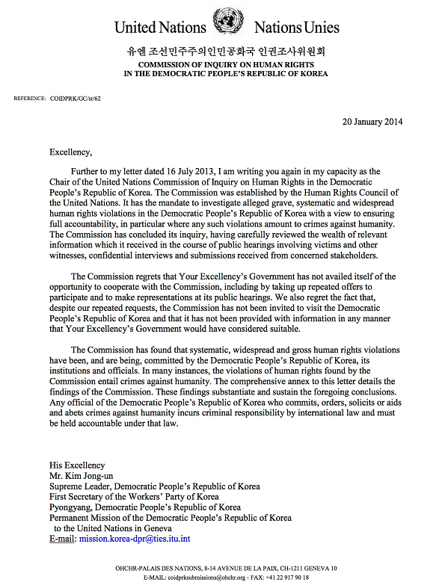
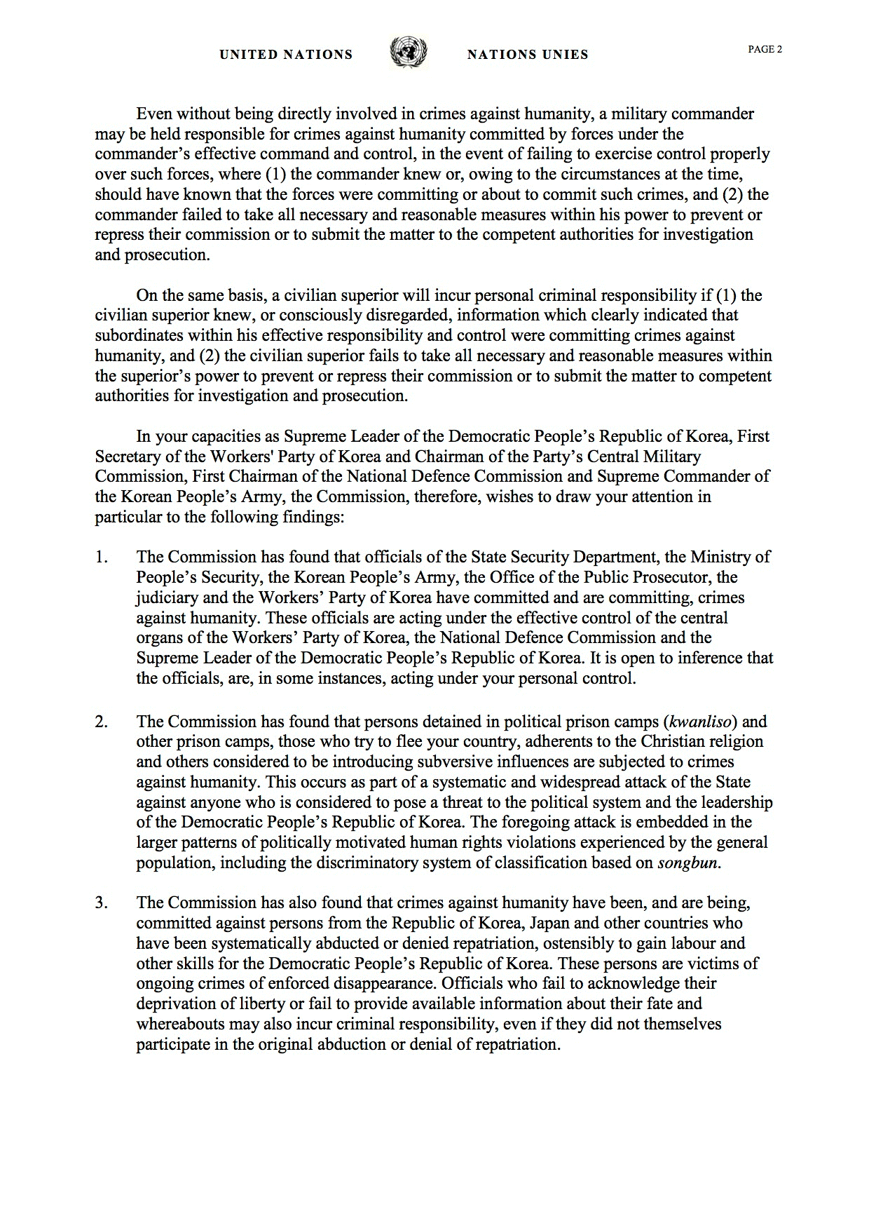
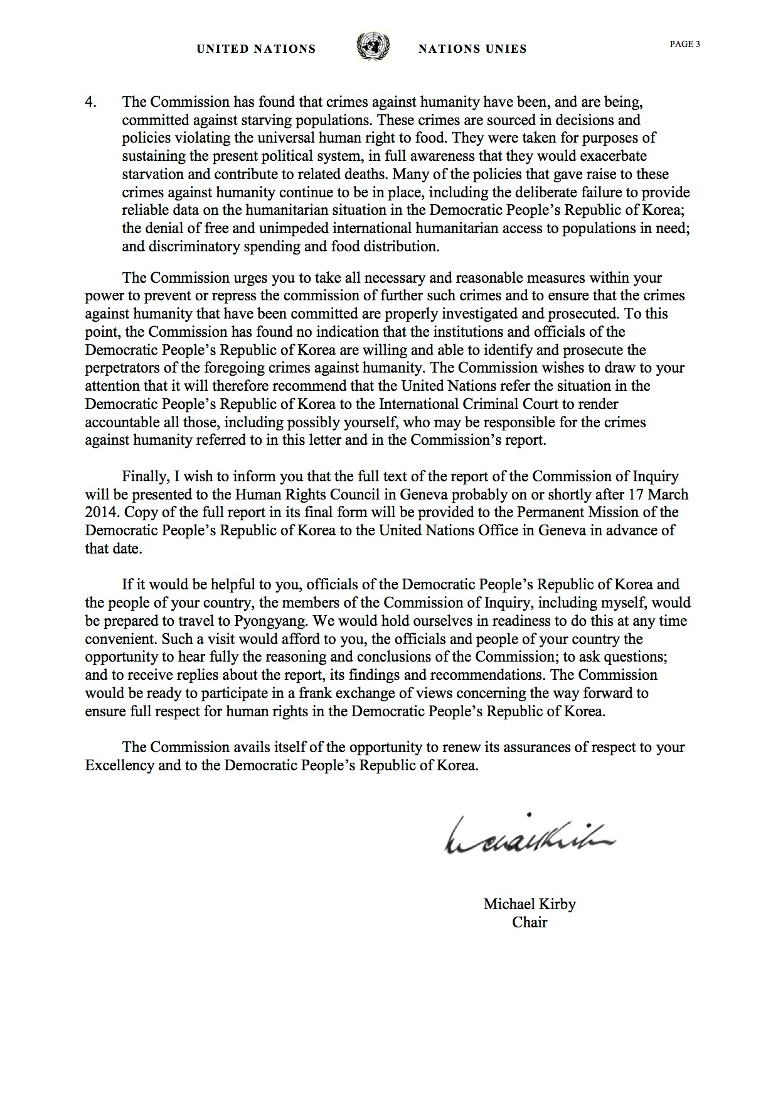
Annex II
[English only]
Correspondence with China
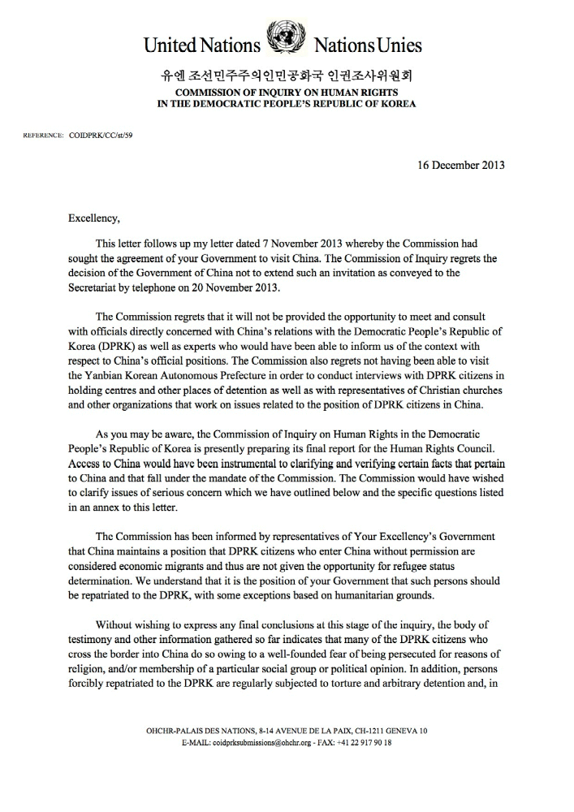
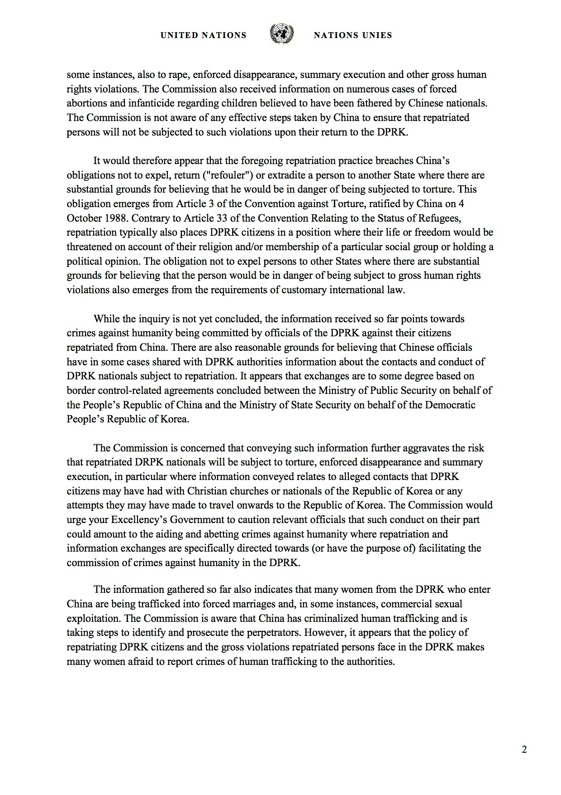
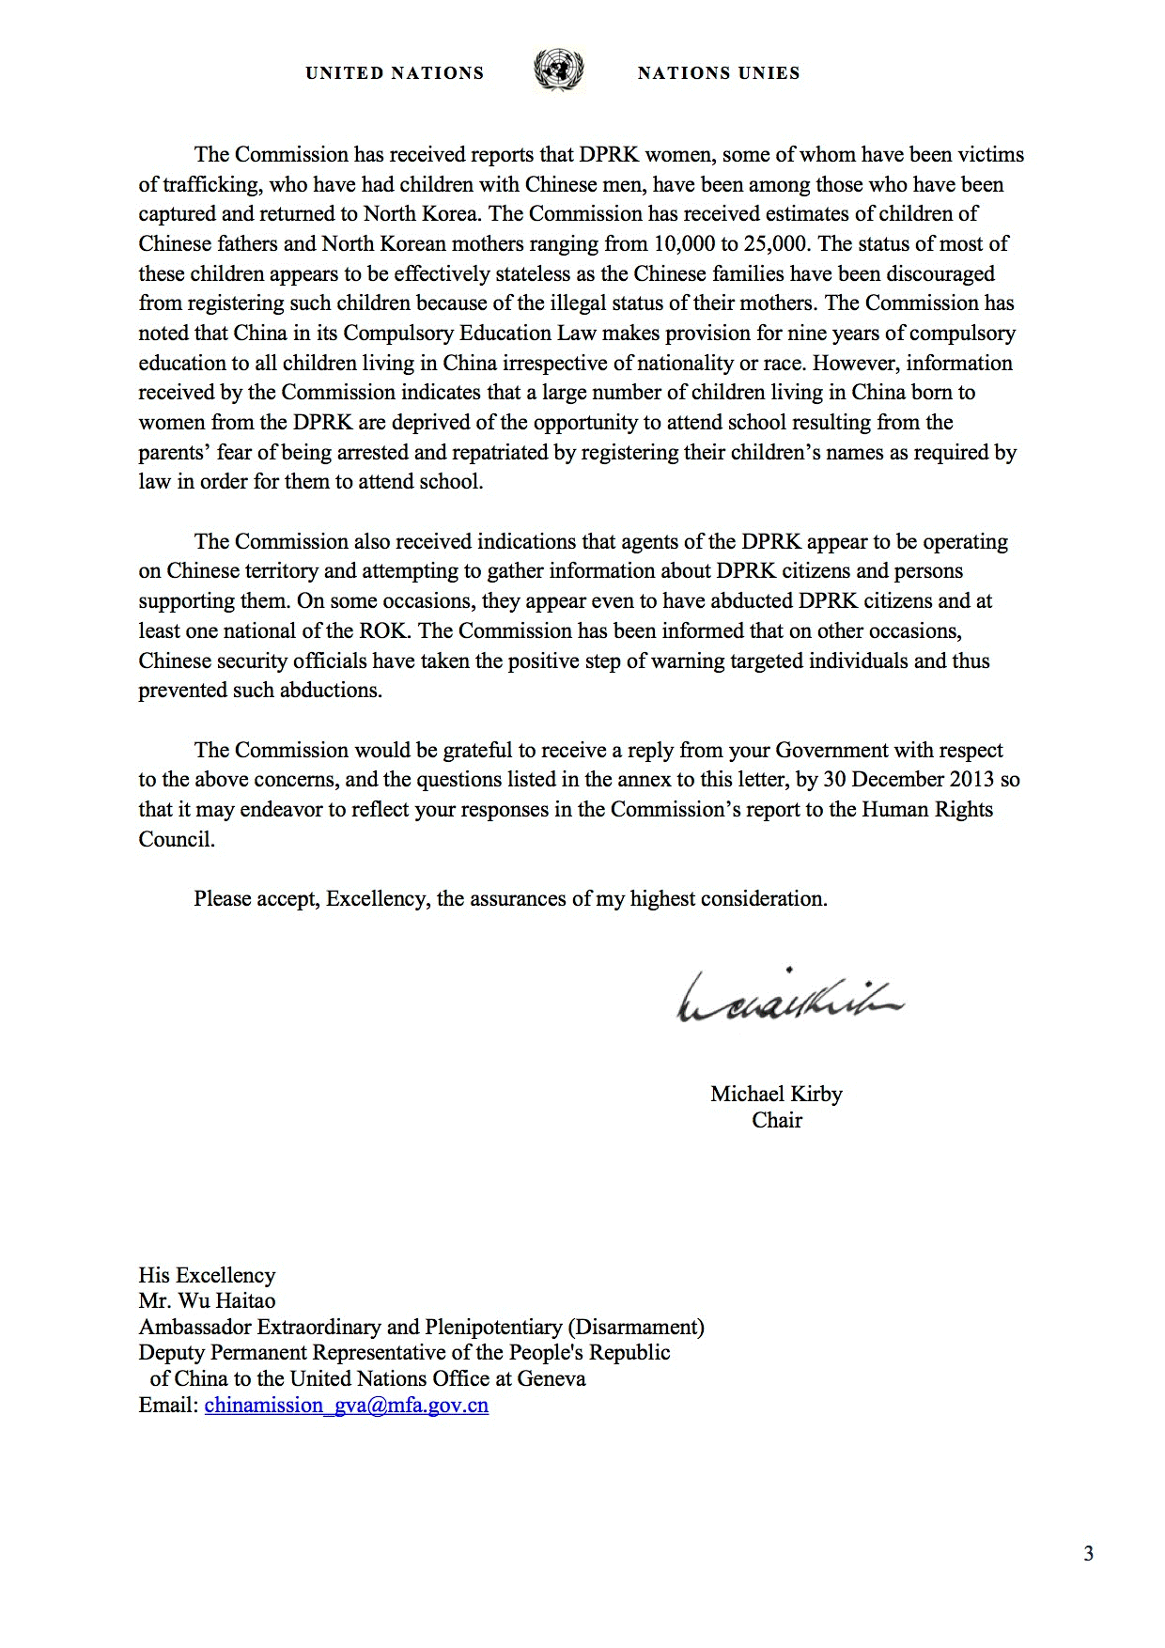
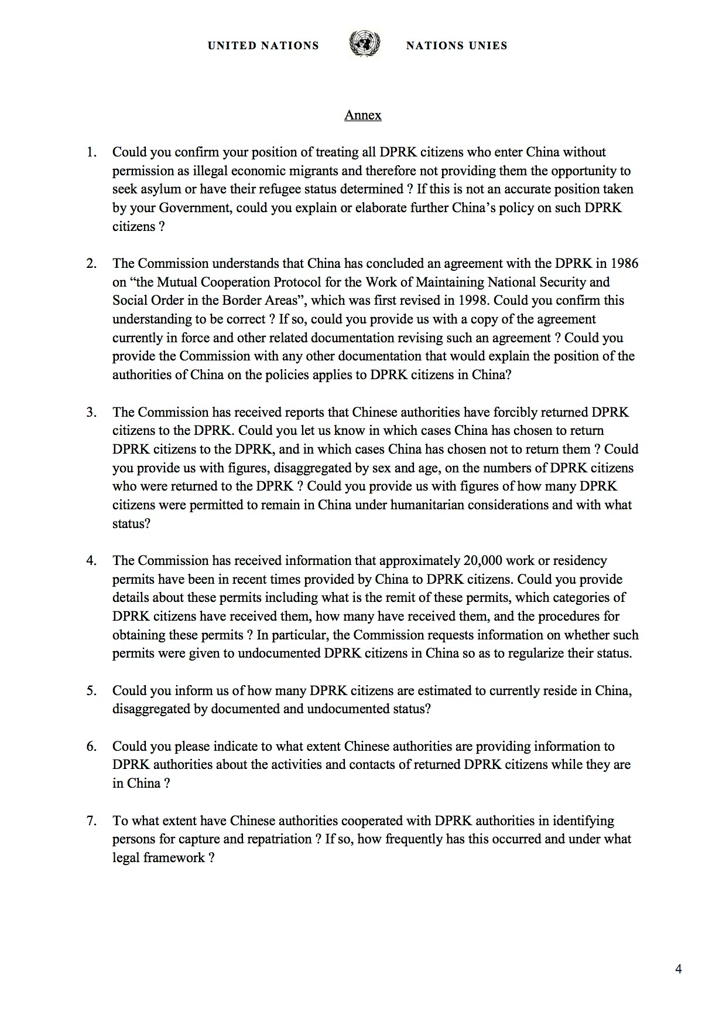
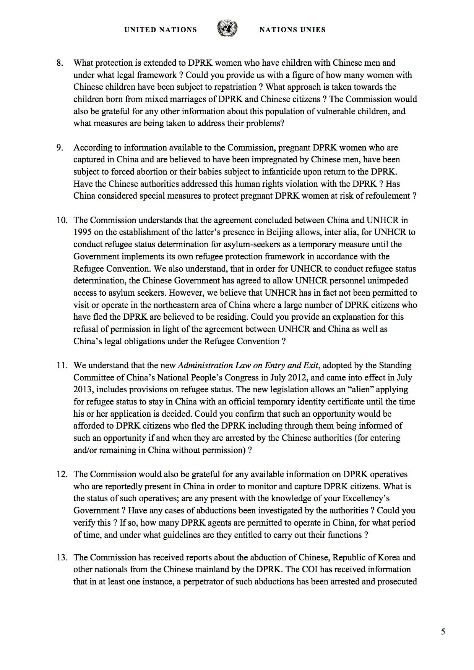
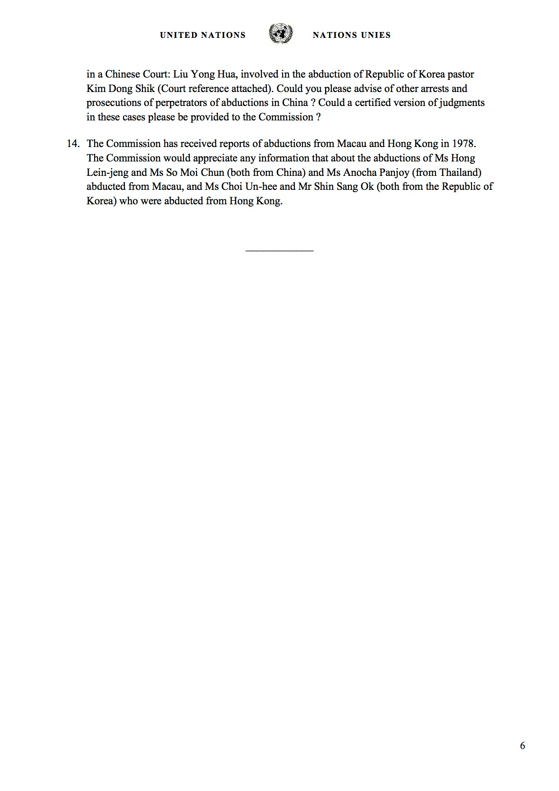
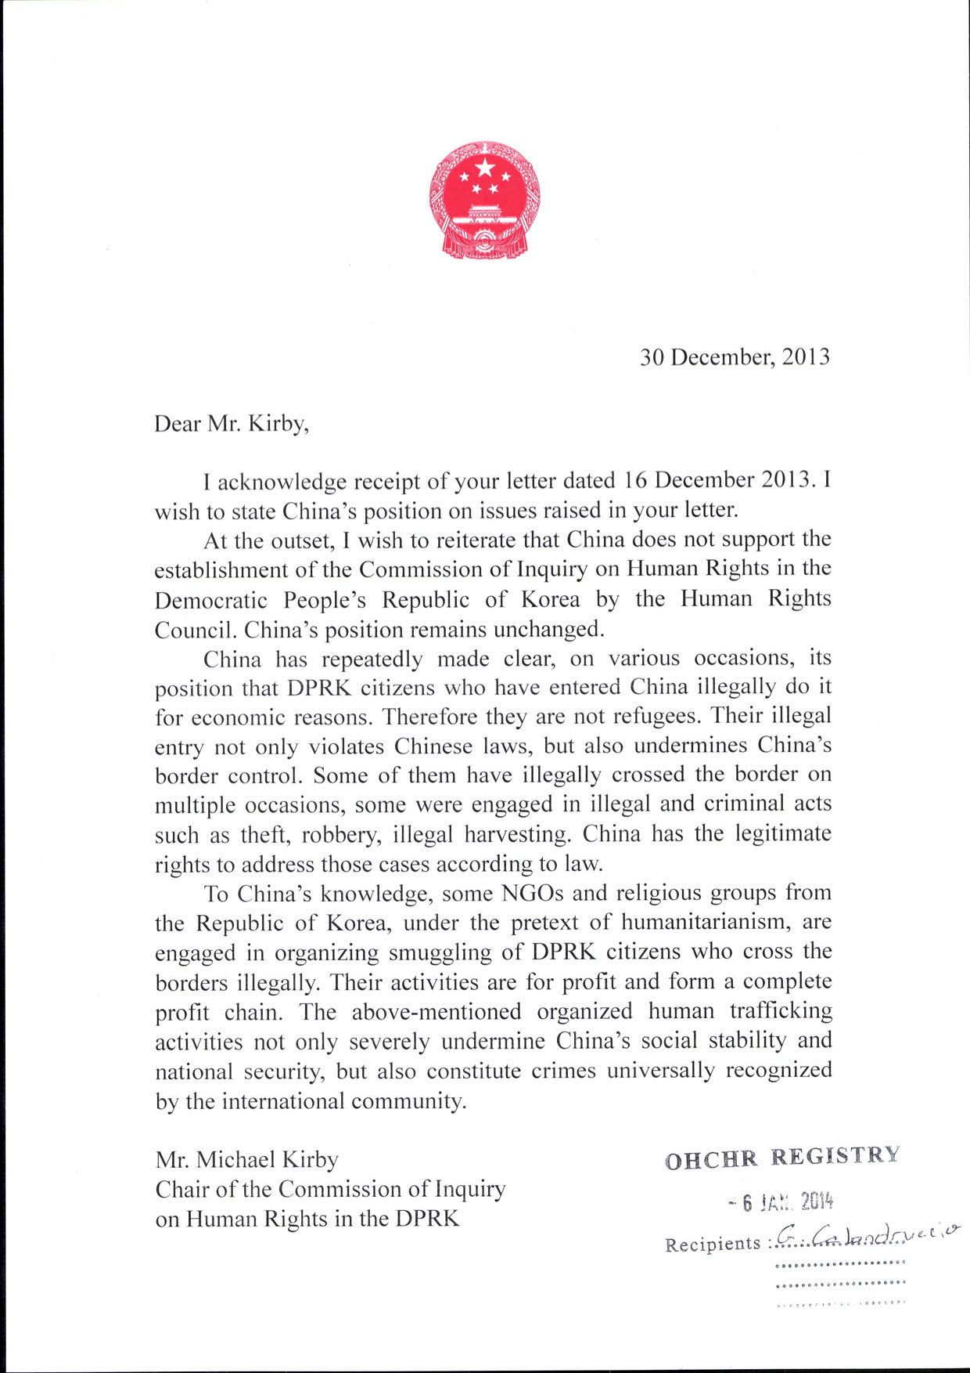
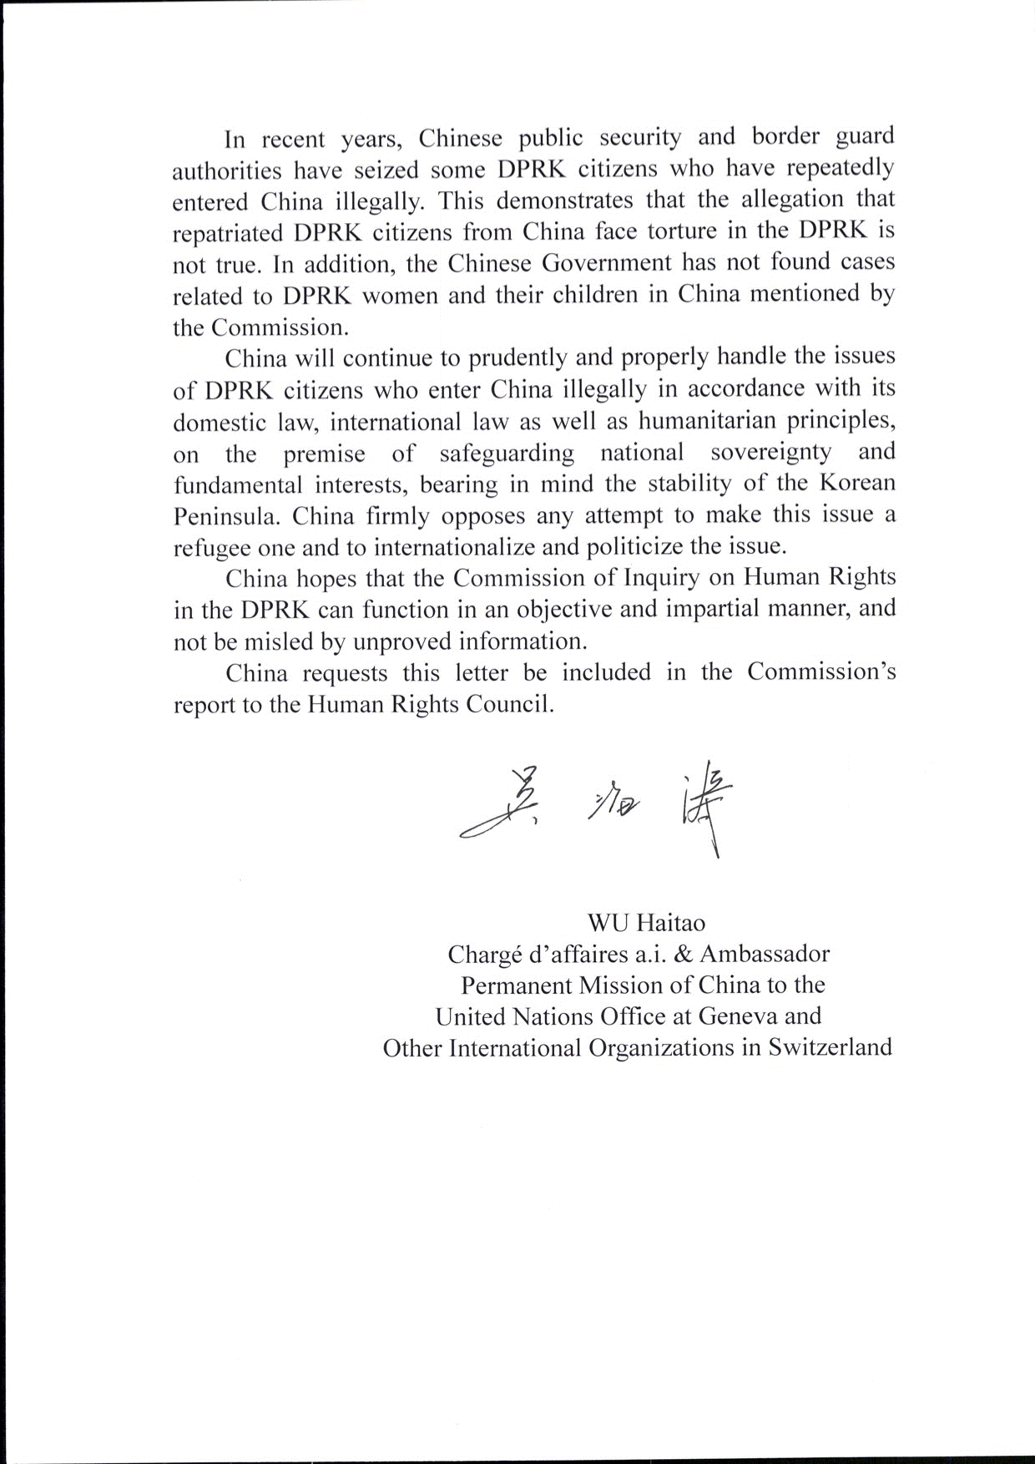
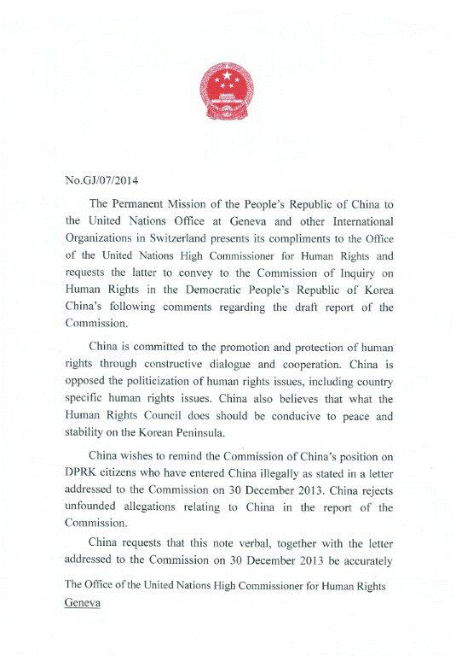
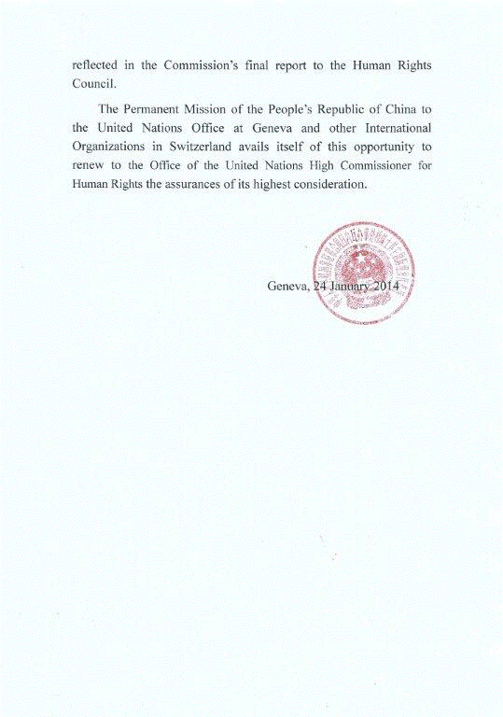

* * تُعمَّم مرفقات هذا التقرير كما وردت، وباللغة التي قُدِّمت بها فقط.
* ** للاطلاع على تفاصيل استنتاجات لجنة التحقيق، انظر الوثيقة A/HRC/25/CRP.1.
- لمزيد من المعلومات عن تفسير ولاية اللجنة وأساليب عملها، انظر الفرع الثاني من الوثيقة: A/HRC/25/CRP.1.
- A/HRC/22/57.
- يمكن الاطلاع على تسجيلات الفيديو ونسخ المحاضر الخاصة بجلسات الاستماع العلنية على الموقع الشبكي للجنة التحقيق على الرابط: www.ohchr.org/EN/HRBodies/HRC/CoIDPRK.
- انظر أيضاً الفرع الرابع من الوثيقة: A/HRC/25/CRP.1.
- انظر المرجع نفسه، الفرع الثالث.
- انظر أيضاً A/HRC/25/CRP.1، الفرع خامساً.

